18.10.2023

**Projekttitel:** Angebot ID1161

**WorkSET Energy GmbH**

Magirus-Deutz-Str. 12

89077 Ulm

Ihre PV-Anlage von WorkSET Energy GmbH

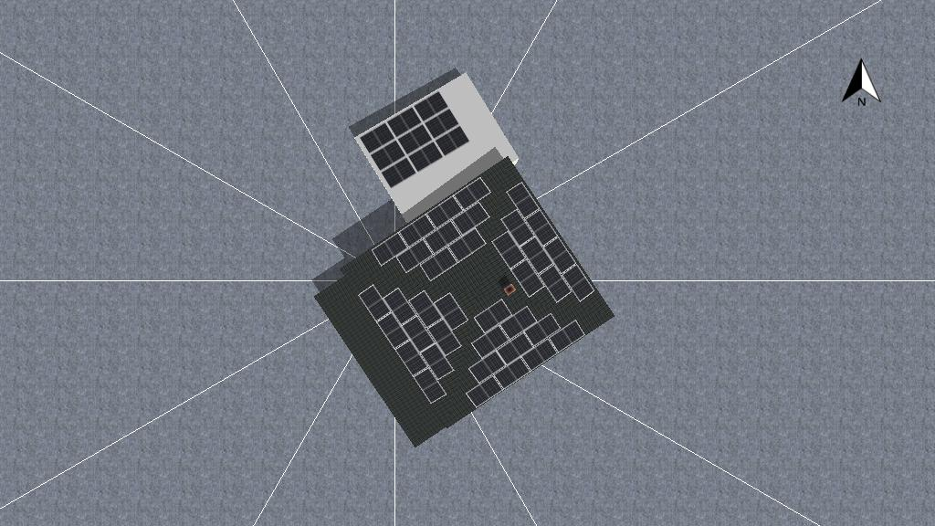

|  |
| --- |
| Adresse der Anlage |
| Franziskusweg 12, 89186 Illerrieden |

# Projektübersicht



Abbildung: Übersichtsbild, 3D-Planung

## PV-Anlage

3D, Netzgekoppelte PV-Anlage mit elektrischen Verbrauchern und Batteriesystemen

|  |  |  |
| --- | --- | --- |
| Klimadaten | Neu-Ulm, DEU (1995 - 2012) |  |
| Quelle der Werte | DWD TMY3 (Valentin Software) |  |
| PV-Generatorleistung | 20,68 | kWp |
| PV-Generatorfläche | 93,9 | m² |
| Anzahl PV-Module | 47 |  |
| Anzahl Wechselrichter | 2 |  |
| Anzahl Batteriesysteme | 1 |  |

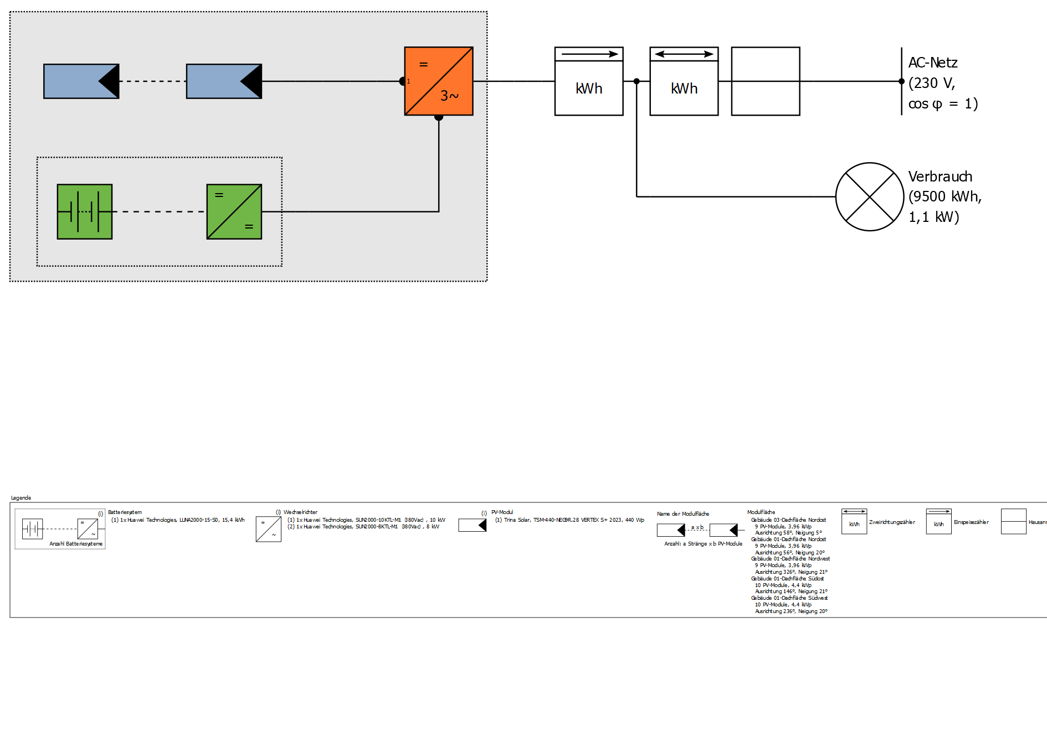

Abbildung: Schaltschema

## Ertragsprognose

Ertragsprognose

|  |  |  |
| --- | --- | --- |
| PV-Generatorleistung | 20,68 | kWp |
| Spez. Jahresertrag | 982,27 | kWh/kWp |
| Anlagennutzungsgrad (PR) | 90,01 | % |
| Ertragsminderung durch Abschattung | 2,0 | % |
|  |  |  |
| PV-Generatorenergie (AC-Netz) mit Batterie | 20 002 | kWh/Jahr |
| Direkter Eigenverbrauch | 6 601 | kWh/Jahr |
| Abregelung am Einspeisepunkt | 0 | kWh/Jahr |
| Netzeinspeisung | 13 390 | kWh/Jahr |
|  |  |  |
| Eigenverbrauchsanteil | 32,9 | % |
|  |  |  |
| Vermiedene CO₂-Emissionen | 9 214 | kg/Jahr |
|  |  |  |
| Autarkiegrad | 69,3 | % |

## Wirtschaftlichkeit

Ihr Gewinn

|  |  |  |
| --- | --- | --- |
| Gesamte Investitionskosten | 35 000,00 | ₽ |
| Gesamtkapitalrendite | 7,87 | % |
| Amortisationsdauer | 11,2 | Jahre |
| Stromgestehungskosten | 0,093 | ₽/kWh |
| Bilanzierung / Einspeisekonzept | Überschusseinspeisung |  |

Die Ergebnisse sind durch eine mathematische Modellrechnung der Firma Valentin Software GmbH (PV*SOL Algorithmen) ermittelt worden. Die tatsächlichen Erträge der Solarstromanlage können aufgrund von Schwankungen des Wetters, der Wirkungsgrade von Modulen und Wechselrichtern sowie anderer Faktoren abweichen.

# Aufbau der Anlage

## Überblick

Anlagendaten

|  |  |
| --- | --- |
| Anlagenart | 3D, Netzgekoppelte PV-Anlage mit elektrischen Verbrauchern und Batteriesystemen |

Klimadaten

|  |  |
| --- | --- |
| Standort | Neu-Ulm, DEU (1995 - 2012) |
| Quelle der Werte | DWD TMY3 (Valentin Software) |
| Auflösung der Daten | 1 h |
| Verwendete Simulationsmodelle: |  |
| - Diffusstrahlung auf die Horizontale | Hofmann |
| - Einstrahlung auf die geneigte Fläche | Hay & Davies |

Verbrauch

|  |  |  |
| --- | --- | --- |
| Gesamtverbrauch | 9500 | kWh |
| Neu | 9500 | kWh |
| Spitzenlast | 1,1 | kW |

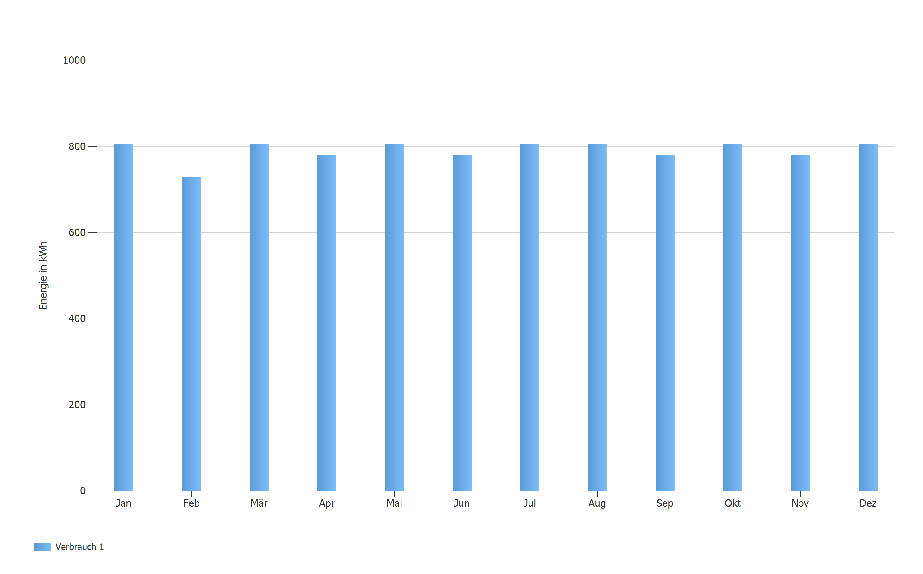

Abbildung: Verbrauch

## Modulflächen

### 1. Modulfläche - Gebäude 03-Dachfläche Nordost

PV-Generator, 1. Modulfläche - Gebäude 03-Dachfläche Nordost

|  |  |  |
| --- | --- | --- |
| Name | Gebäude 03-Dachfläche Nordost |  |
| PV-Module | 9 x TSM-440-NEG9R.28 VERTEX S+ 2023 (v1) |  |
| Hersteller | Trina Solar |  |
| Neigung | 5 | ° |
| Ausrichtung | Nordosten 58 | ° |
| Einbausituation | Dachparallel - gut hinterlüftet |  |
| PV-Generatorfläche | 18,0 | m² |

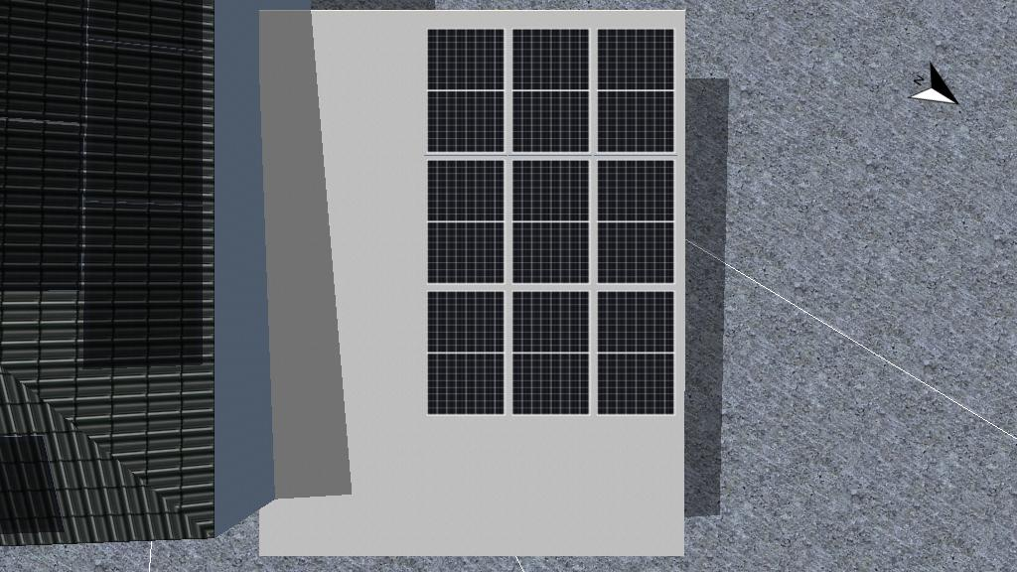

Abbildung: 1. Modulfläche - Gebäude 03-Dachfläche Nordost

### 2. Modulfläche - Gebäude 01-Dachfläche Nordost

PV-Generator, 2. Modulfläche - Gebäude 01-Dachfläche Nordost

|  |  |  |
| --- | --- | --- |
| Name | Gebäude 01-Dachfläche Nordost |  |
| PV-Module | 9 x TSM-440-NEG9R.28 VERTEX S+ 2023 (v1) |  |
| Hersteller | Trina Solar |  |
| Neigung | 20 | ° |
| Ausrichtung | Nordosten 56 | ° |
| Einbausituation | Dachparallel - gut hinterlüftet |  |
| PV-Generatorfläche | 18,0 | m² |

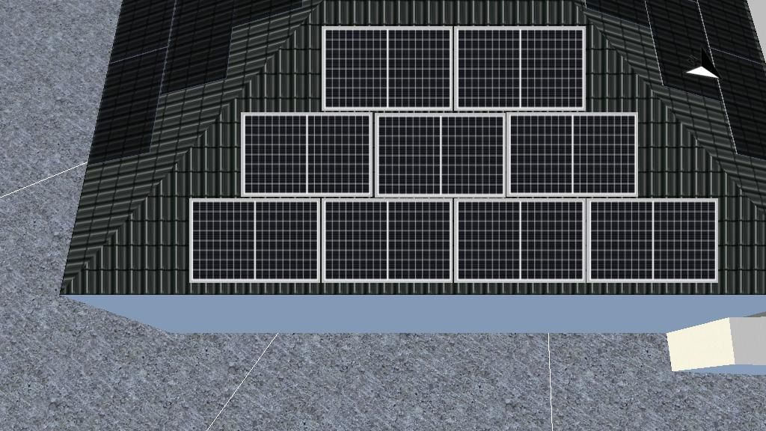

Abbildung: 2. Modulfläche - Gebäude 01-Dachfläche Nordost

### 3. Modulfläche - Gebäude 01-Dachfläche Nordwest

PV-Generator, 3. Modulfläche - Gebäude 01-Dachfläche Nordwest

|  |  |  |
| --- | --- | --- |
| Name | Gebäude 01-Dachfläche Nordwest |  |
| PV-Module | 9 x TSM-440-NEG9R.28 VERTEX S+ 2023 (v1) |  |
| Hersteller | Trina Solar |  |
| Neigung | 21 | ° |
| Ausrichtung | Nordwesten 326 | ° |
| Einbausituation | Dachparallel - gut hinterlüftet |  |
| PV-Generatorfläche | 18,0 | m² |

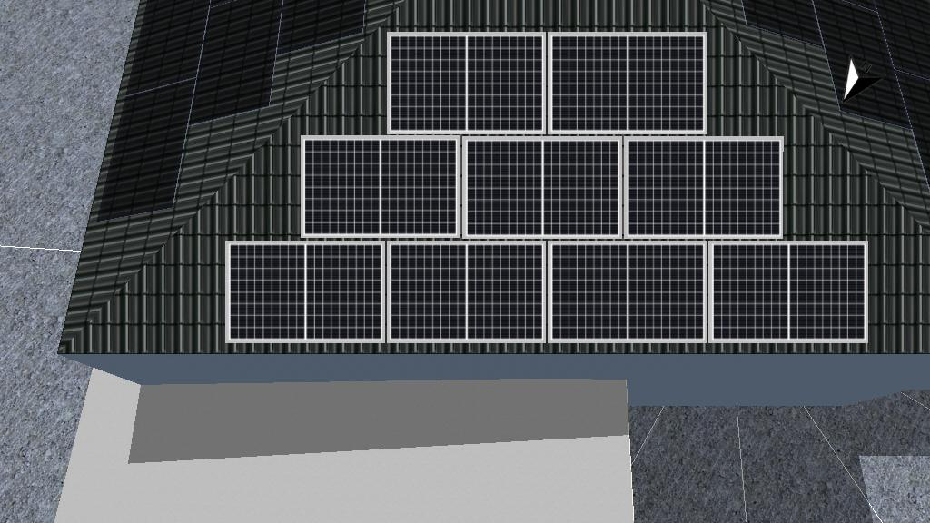

Abbildung: 3. Modulfläche - Gebäude 01-Dachfläche Nordwest

### 4. Modulfläche - Gebäude 01-Dachfläche Südost

PV-Generator, 4. Modulfläche - Gebäude 01-Dachfläche Südost

|  |  |  |
| --- | --- | --- |
| Name | Gebäude 01-Dachfläche Südost |  |
| PV-Module | 10 x TSM-440-NEG9R.28 VERTEX S+ 2023 (v1) |  |
| Hersteller | Trina Solar |  |
| Neigung | 21 | ° |
| Ausrichtung | Südosten 146 | ° |
| Einbausituation | Dachparallel - gut hinterlüftet |  |
| PV-Generatorfläche | 20,0 | m² |

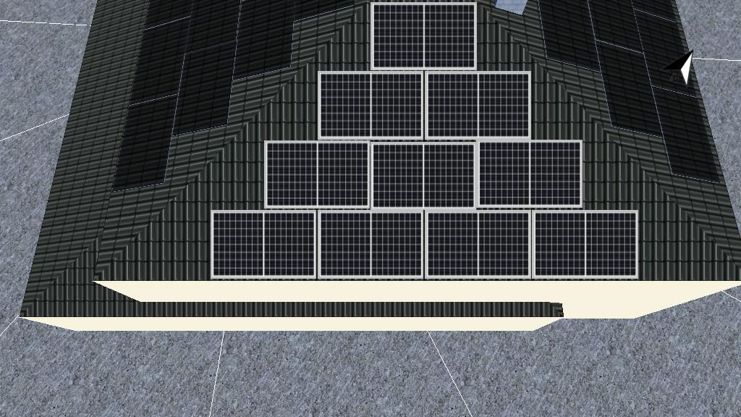

Abbildung: 4. Modulfläche - Gebäude 01-Dachfläche Südost

### 5. Modulfläche - Gebäude 01-Dachfläche Südwest

PV-Generator, 5. Modulfläche - Gebäude 01-Dachfläche Südwest

|  |  |  |
| --- | --- | --- |
| Name | Gebäude 01-Dachfläche Südwest |  |
| PV-Module | 10 x TSM-440-NEG9R.28 VERTEX S+ 2023 (v1) |  |
| Hersteller | Trina Solar |  |
| Neigung | 20 | ° |
| Ausrichtung | Südwesten 236 | ° |
| Einbausituation | Dachparallel - gut hinterlüftet |  |
| PV-Generatorfläche | 20,0 | m² |

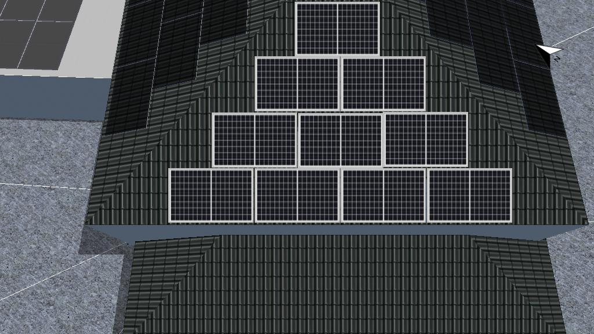

Abbildung: 5. Modulfläche - Gebäude 01-Dachfläche Südwest

## Horizontlinie, 3D-Planung

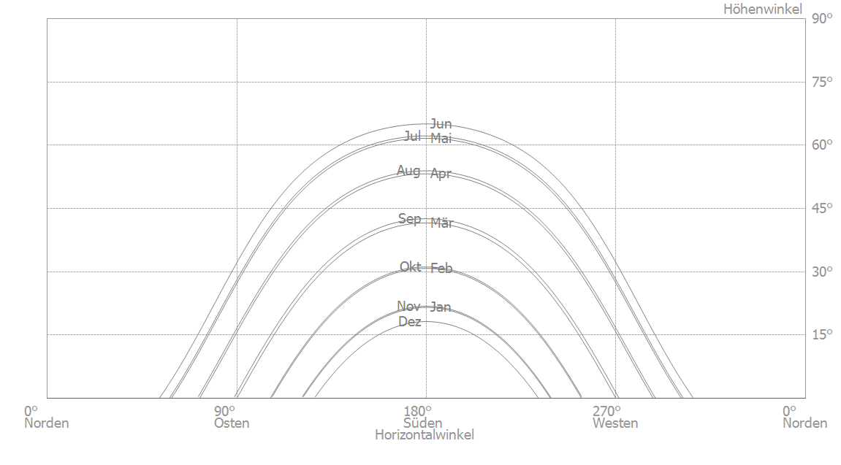

Abbildung: Horizont (3D-Planung)

## Wechselrichterverschaltung

Verschaltung 1

|  |  |
| --- | --- |
| Modulflächen | Gebäude 03-Dachfläche Nordost + Gebäude 01-Dachfläche Nordost + Gebäude 01-Dachfläche Nordwest + Gebäude 01-Dachfläche Südost + Gebäude 01-Dachfläche Südwest |
| Wechselrichter 1 |  |
| Modell | SUN2000-10KTL-M1（380Vac） (v4) |
| Hersteller | Huawei Technologies |
| Anzahl | 1 |
| Dimensionierungsfaktor | 118,8 % |
| Verschaltung | MPP 1: |
|  | 1 x 9 + 1 x 9 |
|  | MPP 2: |
|  | 1 x 9 |
| Wechselrichter 2 |  |
| Modell | SUN2000-8KTL-M1（380Vac） (v3) |
| Hersteller | Huawei Technologies |
| Anzahl | 1 |
| Dimensionierungsfaktor | 110 % |
| Verschaltung | MPP 1: 1 x 10 |
|  | MPP 2: 1 x 10 |

## AC-Netz

AC-Netz

|  |  |  |
| --- | --- | --- |
| Anzahl Phasen | 3 |  |
| Netzspannung zwischen Phase und Nullleiter | 230 | V |
| Verschiebungsfaktor (cos phi) | +/- 1 |  |

## Batteriesysteme

Batteriesystem

|  |  |  |
| --- | --- | --- |
| Modell | LUNA2000-15-S0 (v4) |  |
| Hersteller | Huawei Technologies |  |
| Anzahl | 1 |  |
| Batteriewechselrichter |  |  |
| Art der Kopplung | DC Zwischenkreis-Kopplung |  |
| Nennleistung | 5 | kW |
| Batterie |  |  |
| Hersteller | Huawei Technologies |  |
| Modell | LUNA2000-5KW-E0 (v2) |  |
| Anzahl | 3 |  |
| Batterieenergie | 15,4 | kWh |
| Batterietyp | Lithium-Eisen-Phosphat |  |

# Simulationsergebnisse

## Ergebnisse Gesamtanlage

PV-Anlage

|  |  |  |  |
| --- | --- | --- | --- |
| PV-Generatorleistung | 20,68 | kWp |  |
| Spez. Jahresertrag | 982,27 | kWh/kWp |
| Anlagennutzungsgrad (PR) | 90,01 | % |
| Ertragsminderung durch Abschattung | 2,0 | % |
|  |  |  |
| PV-Generatorenergie (AC-Netz) mit Batterie | 20 002 | kWh/Jahr |
| Direkter Eigenverbrauch | 6 601 | kWh/Jahr |
| Abregelung am Einspeisepunkt | 0 | kWh/Jahr |
| Netzeinspeisung | 13 390 | kWh/Jahr |
|  |  |  |
| Eigenverbrauchsanteil | 32,9 | % |
|  |  |  |
| Vermiedene CO₂-Emissionen | 9 214 | kg/Jahr |

Verbraucher

|  |  |  |  |
| --- | --- | --- | --- |
| Verbraucher | 9 500 | kWh/Jahr |  |
| Standby-Verbrauch (Wechselrichter) | 35 | kWh/Jahr |
|  |  |  |
| Gesamtverbrauch | 9 535 | kWh/Jahr |
| gedeckt durch PV mit Batterie | 6 601 | kWh/Jahr |
| gedeckt durch Netz | 2 923 | kWh/Jahr |
|  |  |  |
| Solarer Deckungsanteil | 69,3 | % |

Batteriesystem

|  |  |  |
| --- | --- | --- |
| Ladung am Anfang | 15 | kWh |
| Batterieladung (PV-Anlage) | 3 041 | kWh/Jahr |
| Batterieenergie zur Verbrauchsdeckung | 2 695 | kWh/Jahr |
| Verluste durch Laden/Entladen | 330 | kWh/Jahr |
| Verluste in Batterie | 32 | kWh/Jahr |
| Zyklenbelastung | 6,0 | % |
| Lebensdauer | 17 | Jahre |

Autarkiegrad

|  |  |  |
| --- | --- | --- |
| Gesamtverbrauch | 9 535 | kWh/Jahr |
| gedeckt durch Netz | 2 923 | kWh/Jahr |
| Autarkiegrad | 69,3 | % |

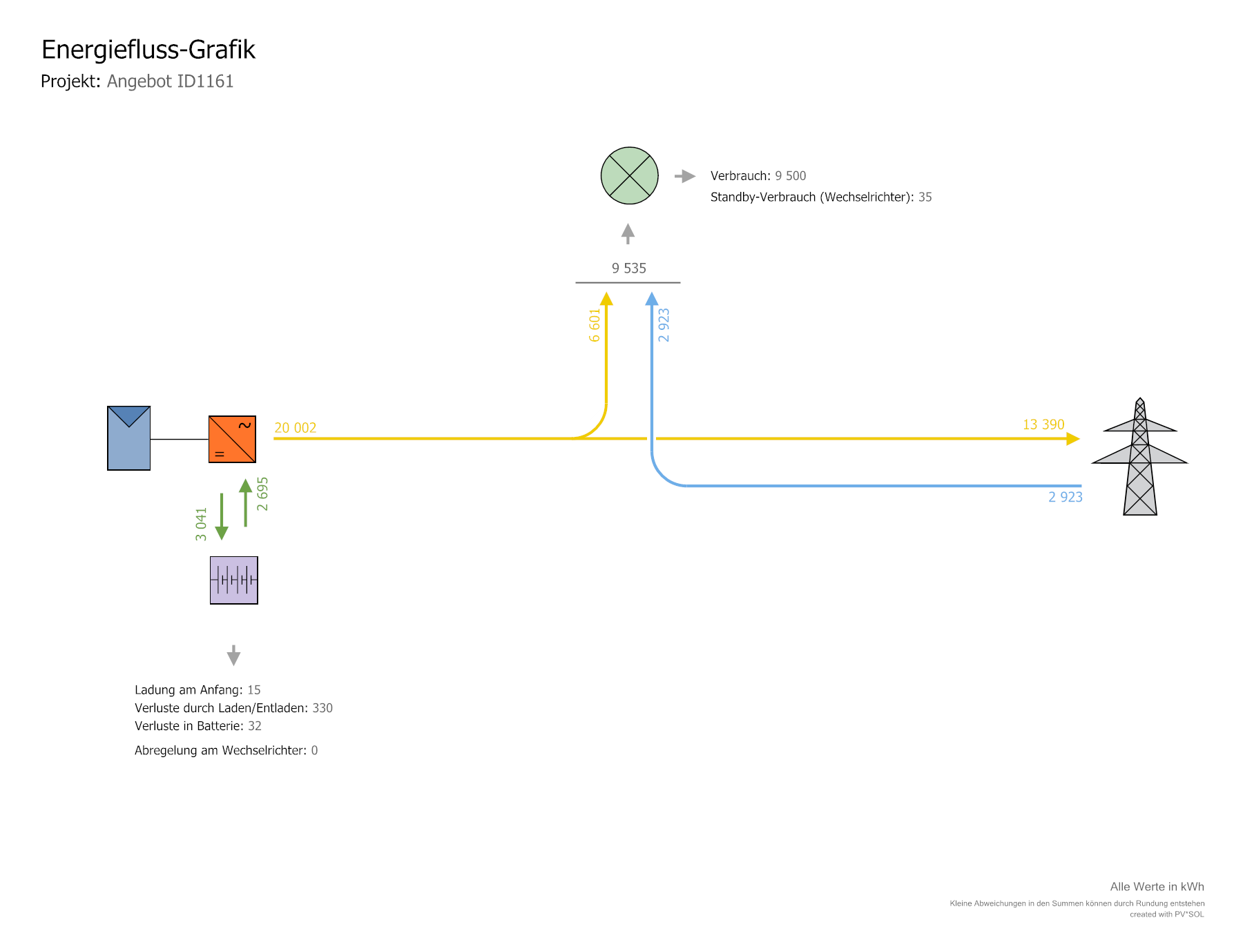

Abbildung: Energiefluss

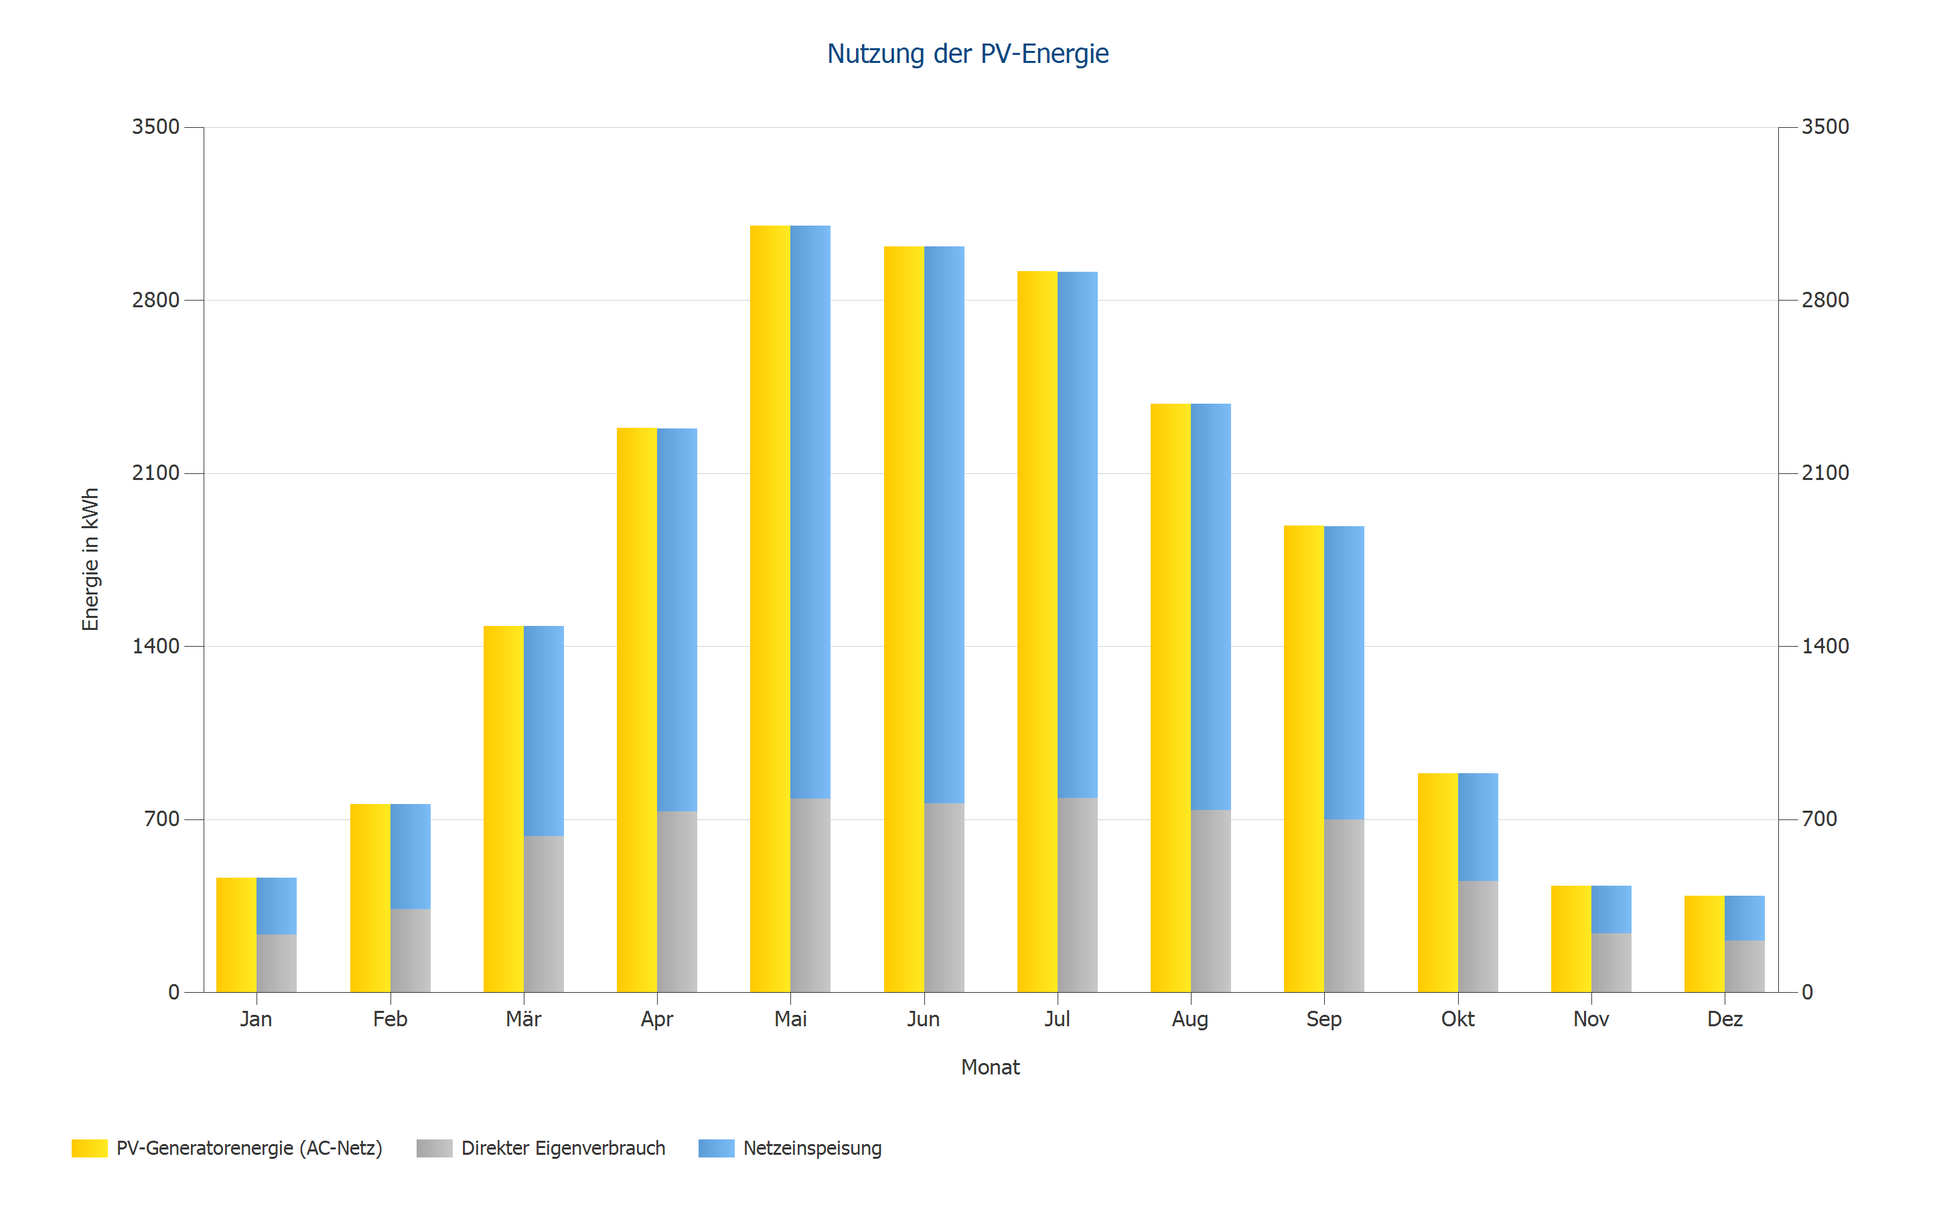

Abbildung: Nutzung der PV-Energie

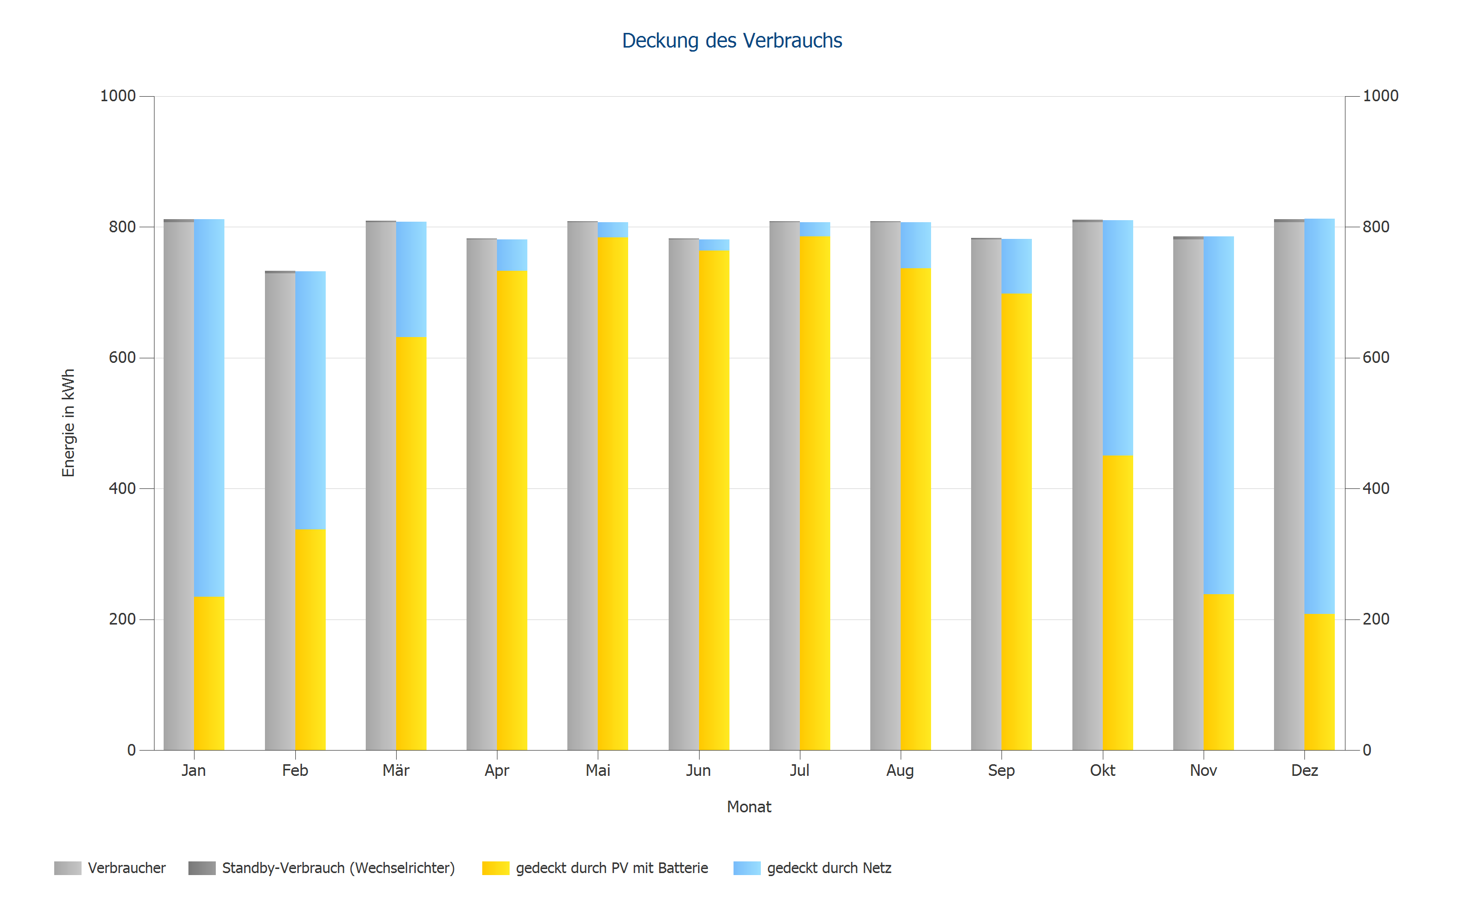

Abbildung: Deckung des Verbrauchs

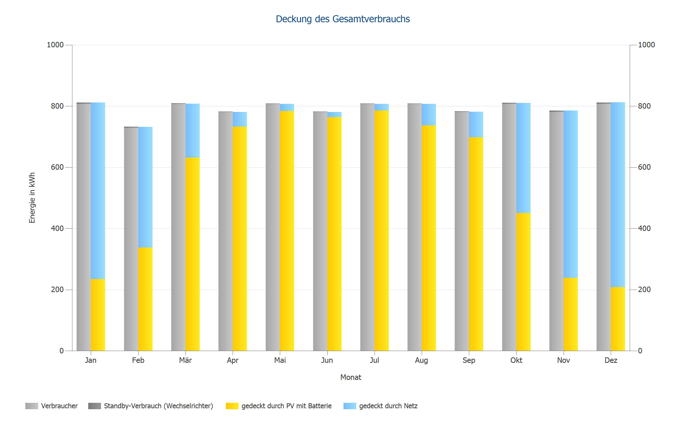

Abbildung: Deckung des Gesamtverbrauchs

## Energieertrag für EnEV

Energieertrag nach DIN 15316-4-6

|  |  |  |
| --- | --- | --- |
| Januar | 287,7 | kWh |
| Februar | 366,6 | kWh |
| März | 885,5 | kWh |
| April | 1661,5 | kWh |
| Mai | 1977,7 | kWh |
| Juni | 2081,8 | kWh |
| Juli | 1879 | kWh |
| August | 1618,9 | kWh |
| September | 1123,1 | kWh |
| Oktober | 719,6 | kWh |
| November | 279,8 | kWh |
| Dezember | 168,2 | kWh |
| **Jahreswert** | **13 049,4** | **kWh** |
|  |  |  |
|  |  |  |
| Randbedingungen: |  |  |
| Klimadaten nach DIN V 18599-10 |  |  |
| GEBÄUDE 03-DACHFLÄCHE NORDOST |  |  |
| Systemleistungsfaktor: 0.75 |  |  |
| Peakleistungskoeffizient: 0.182 |  |  |
| Ausrichtung: Nord-Ost |  |  |
| Neigung: 0° |  |  |
|  |  |  |
| GEBÄUDE 01-DACHFLÄCHE NORDOST |  |  |
| Systemleistungsfaktor: 0.75 |  |  |
| Peakleistungskoeffizient: 0.182 |  |  |
| Ausrichtung: Nord-Ost |  |  |
| Neigung: 30° |  |  |
|  |  |  |
| GEBÄUDE 01-DACHFLÄCHE NORDWEST |  |  |
| Systemleistungsfaktor: 0.75 |  |  |
| Peakleistungskoeffizient: 0.182 |  |  |
| Ausrichtung: Nord-West |  |  |
| Neigung: 30° |  |  |
|  |  |  |
| GEBÄUDE 01-DACHFLÄCHE SÜDOST |  |  |
| Systemleistungsfaktor: 0.75 |  |  |
| Peakleistungskoeffizient: 0.182 |  |  |
| Ausrichtung: Süd-Ost |  |  |
| Neigung: 30° |  |  |
|  |  |  |
| GEBÄUDE 01-DACHFLÄCHE SÜDWEST |  |  |
| Systemleistungsfaktor: 0.75 |  |  |
| Peakleistungskoeffizient: 0.182 |  |  |
| Ausrichtung: Süd-West |  |  |
| Neigung: 30° |  |  |

# Wirtschaftlichkeitsanalyse

## Überblick

Anlagendaten

|  |  |  |
| --- | --- | --- |
| Netzeinspeisung im ersten Jahr (inkl. Moduldegradation) | 13 390 | kWh/Jahr |
| PV-Generatorleistung | 20,7 | kWp |
| Inbetriebnahme der Anlage | 02.10.2023 |  |
| Betrachtungszeitraum | 20 | Jahre |
| Kapitalzins | 1 | % |

Wirtschaftliche Kenngrößen

|  |  |  |
| --- | --- | --- |
| Gesamtkapitalrendite | 7,87 | % |
| Kumulierter Cashflow | 33 752,27 | ₽ |
| Amortisationsdauer | 11,2 | Jahre |
| Stromgestehungskosten | 0,093 | ₽/kWh |

Zahlungsübersicht

|  |  |  |
| --- | --- | --- |
| spezifische Investitionskosten | 1 692,46 | ₽/kWp |
| Investitionskosten | 35 000,00 | ₽ |
| Einmalzahlungen | 0,00 | ₽ |
| Förderungen | 0,00 | ₽ |
| Jährliche Kosten | 0,00 | ₽/Jahr |
| Sonstige Erlöse oder Einsparungen | 0,00 | ₽/Jahr |

Vergütung und Ersparnisse

|  |  |  |
| --- | --- | --- |
| Gesamtvergütung im ersten Jahr | 1 021,91 | ₽/Jahr |
| Ersparnisse im ersten Jahr | 1 973,09 | ₽/Jahr |
|  |  |  |
| EEG 2023 (Teileinspeisung) - Gebäudeanlagen |  |  |
| Gültigkeit | 02.10.2023 - | 31.12.2043 |
| Spezifische Einspeisevergütung | 0,0763 | ₽/kWh |
| Einspeisevergütung | 1021,906 | ₽/Jahr |
|  |  |  |
| Neuer Tarif30 (Example) |  |  |
| Arbeitspreis | 0,3 | ₽/kWh |
| Preisänderungsfaktor Arbeitspreis | 3 | %/Jahr |

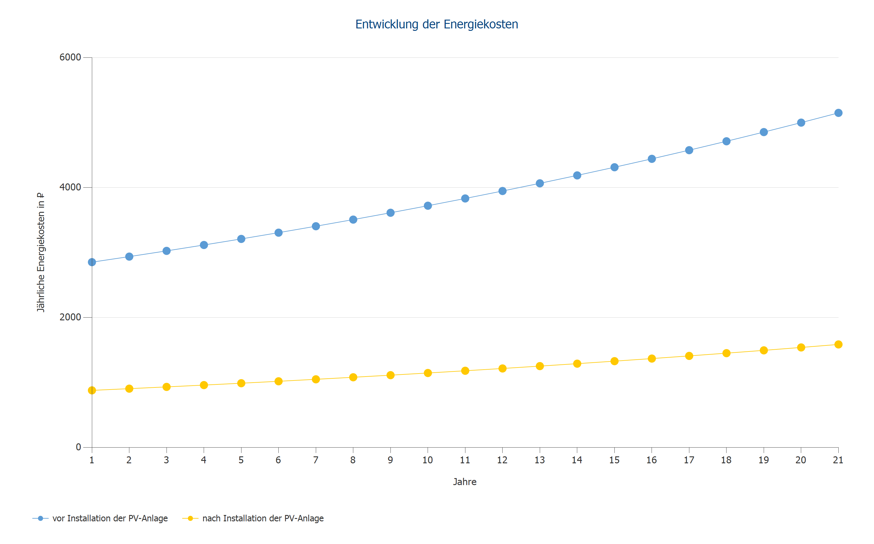

Abbildung: Entwicklung der Energiekosten

## Cashflow

Cashflow

|  |  |  |  |  |  |
| --- | --- | --- | --- | --- | --- |
|  | **Jahr 1** | **Jahr 2** | **Jahr 3** | **Jahr 4** | **Jahr 5** |
| Investitionen | -35 000,00 ₽ | 0,00 ₽ | 0,00 ₽ | 0,00 ₽ | 0,00 ₽ |
| Einspeisevergütung | 1 010,73 ₽ | 1 001,77 ₽ | 991,85 ₽ | 982,03 ₽ | 972,31 ₽ |
| Einsparungen Strombezug | 1 951,36 ₽ | 1 992,24 ₽ | 2 031,69 ₽ | 2 071,92 ₽ | 2 112,95 ₽ |
| **Jährlicher Cashflow** | **-32 037,91 ₽** | **2 994,01 ₽** | **3 023,54 ₽** | **3 053,96 ₽** | **3 085,26 ₽** |
| Kumulierter Cashflow | -32 037,91 ₽ | -29 043,90 ₽ | -26 020,36 ₽ | -22 966,40 ₽ | -19 881,14 ₽ |

Cashflow

|  |  |  |  |  |  |
| --- | --- | --- | --- | --- | --- |
|  | **Jahr 6** | **Jahr 7** | **Jahr 8** | **Jahr 9** | **Jahr 10** |
| Investitionen | 0,00 ₽ | 0,00 ₽ | 0,00 ₽ | 0,00 ₽ | 0,00 ₽ |
| Einspeisevergütung | 962,68 ₽ | 953,15 ₽ | 943,71 ₽ | 934,37 ₽ | 925,12 ₽ |
| Einsparungen Strombezug | 2 154,79 ₽ | 2 197,46 ₽ | 2 240,98 ₽ | 2 285,35 ₽ | 2 330,61 ₽ |
| **Jährlicher Cashflow** | **3 117,47 ₽** | **3 150,61 ₽** | **3 184,69 ₽** | **3 219,72 ₽** | **3 255,72 ₽** |
| Kumulierter Cashflow | -16 763,66 ₽ | -13 613,05 ₽ | -10 428,36 ₽ | -7 208,64 ₽ | -3 952,92 ₽ |

Cashflow

|  |  |  |  |  |  |
| --- | --- | --- | --- | --- | --- |
|  | **Jahr 11** | **Jahr 12** | **Jahr 13** | **Jahr 14** | **Jahr 15** |
| Investitionen | 0,00 ₽ | 0,00 ₽ | 0,00 ₽ | 0,00 ₽ | 0,00 ₽ |
| Einspeisevergütung | 915,96 ₽ | 906,89 ₽ | 897,91 ₽ | 889,02 ₽ | 880,22 ₽ |
| Einsparungen Strombezug | 2 376,76 ₽ | 2 423,82 ₽ | 2 471,82 ₽ | 2 520,77 ₽ | 2 570,68 ₽ |
| **Jährlicher Cashflow** | **3 292,72 ₽** | **3 330,71 ₽** | **3 369,73 ₽** | **3 409,79 ₽** | **3 450,90 ₽** |
| Kumulierter Cashflow | -660,20 ₽ | 2 670,51 ₽ | 6 040,24 ₽ | 9 450,03 ₽ | 12 900,92 ₽ |

Cashflow

|  |  |  |  |  |  |
| --- | --- | --- | --- | --- | --- |
|  | **Jahr 16** | **Jahr 17** | **Jahr 18** | **Jahr 19** | **Jahr 20** |
| Investitionen | 0,00 ₽ | 0,00 ₽ | 0,00 ₽ | 0,00 ₽ | 0,00 ₽ |
| Einspeisevergütung | 871,50 ₽ | 862,87 ₽ | 854,33 ₽ | 845,87 ₽ | 837,50 ₽ |
| Einsparungen Strombezug | 2 621,59 ₽ | 2 673,50 ₽ | 2 726,44 ₽ | 2 780,43 ₽ | 2 835,49 ₽ |
| **Jährlicher Cashflow** | **3 493,09 ₽** | **3 536,37 ₽** | **3 580,77 ₽** | **3 626,30 ₽** | **3 672,98 ₽** |
| Kumulierter Cashflow | 16 394,01 ₽ | 19 930,39 ₽ | 23 511,16 ₽ | 27 137,46 ₽ | 30 810,44 ₽ |

Cashflow

|  |  |  |  |  |  |
| --- | --- | --- | --- | --- | --- |
|  | **Jahr 21** |  |  |  |  |
| Investitionen | 0,00 ₽ |  |  |  |  |
| Einspeisevergütung | 50,20 ₽ |  |  |  |  |
| Einsparungen Strombezug | 2 891,63 ₽ |  |  |  |  |
| **Jährlicher Cashflow** | **2 941,84 ₽** |  |  |  |  |
| Kumulierter Cashflow | 33 752,27 ₽ |  |  |  |  |
|  |  |  |  |  |  |
| Degradation- und Preissteigerungsraten werden monatlich über den gesamten Betrachtungszeitraum angewendet. Dies erfolgt bereits im ersten Jahr. |  |  |  |  |  |

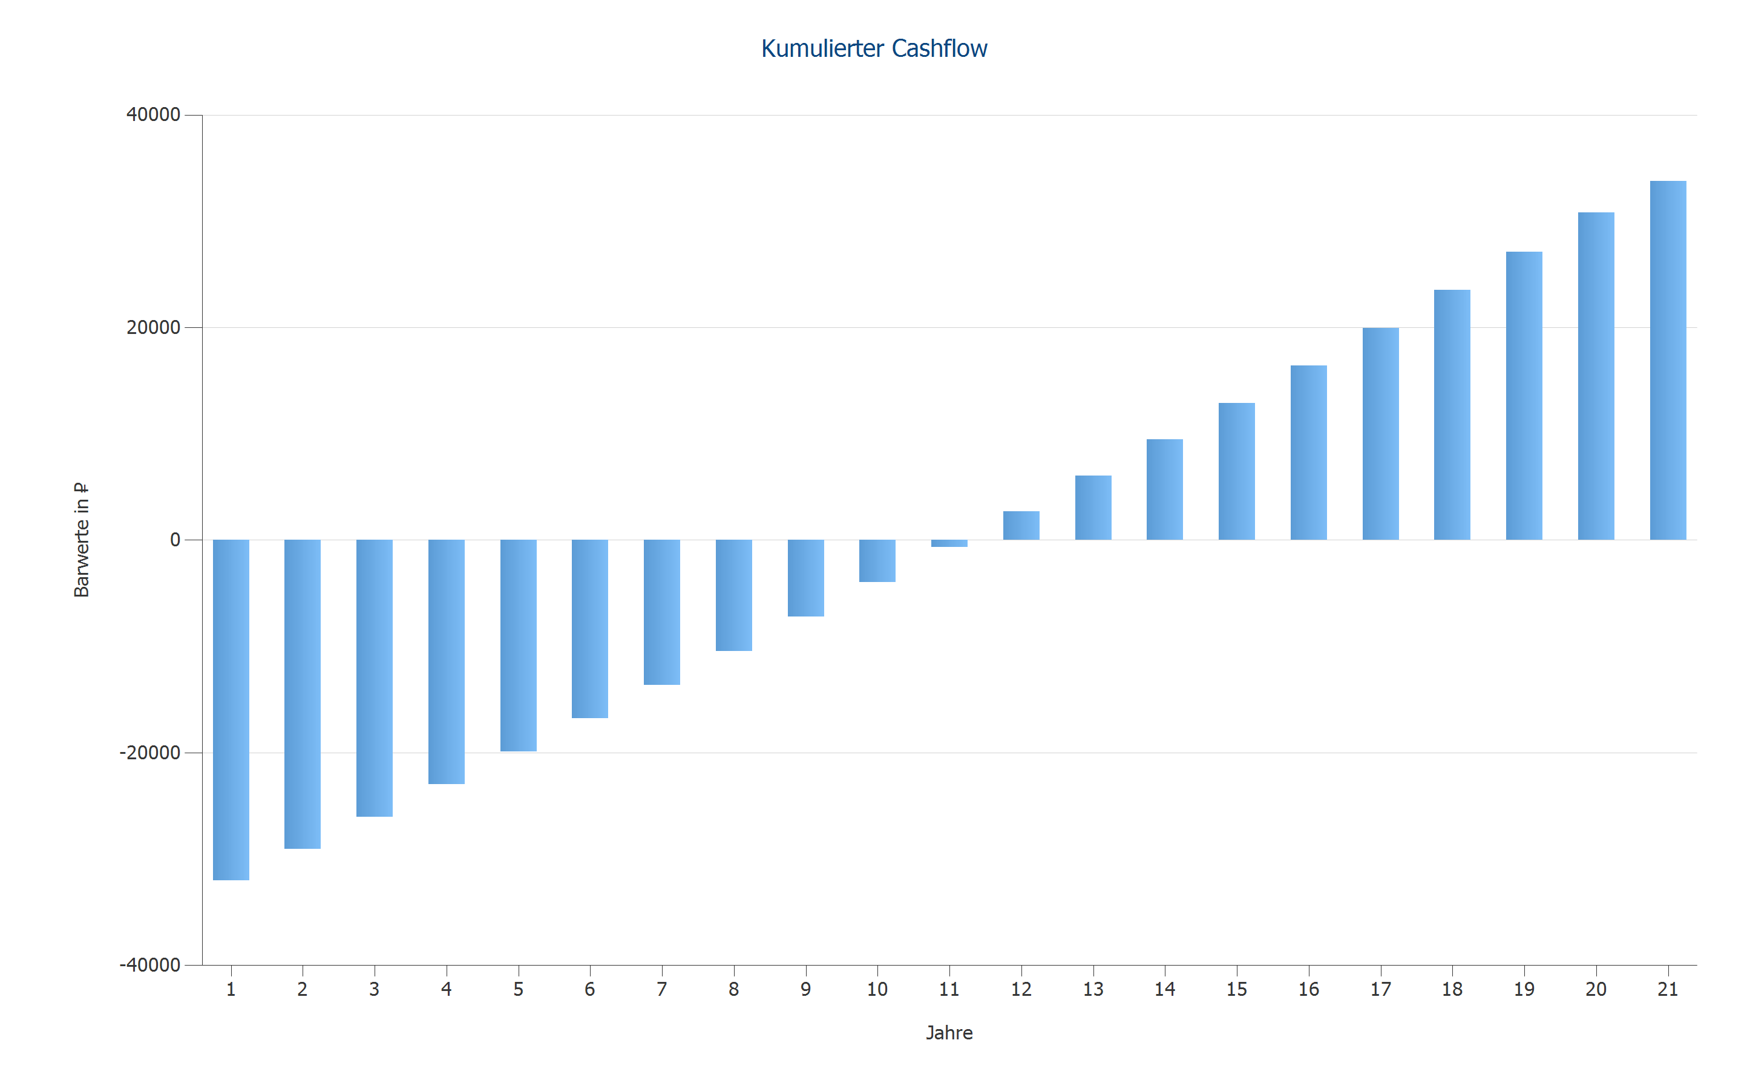

Abbildung: Kumulierter Cashflow

# Pläne und Stückliste

## Schaltplan

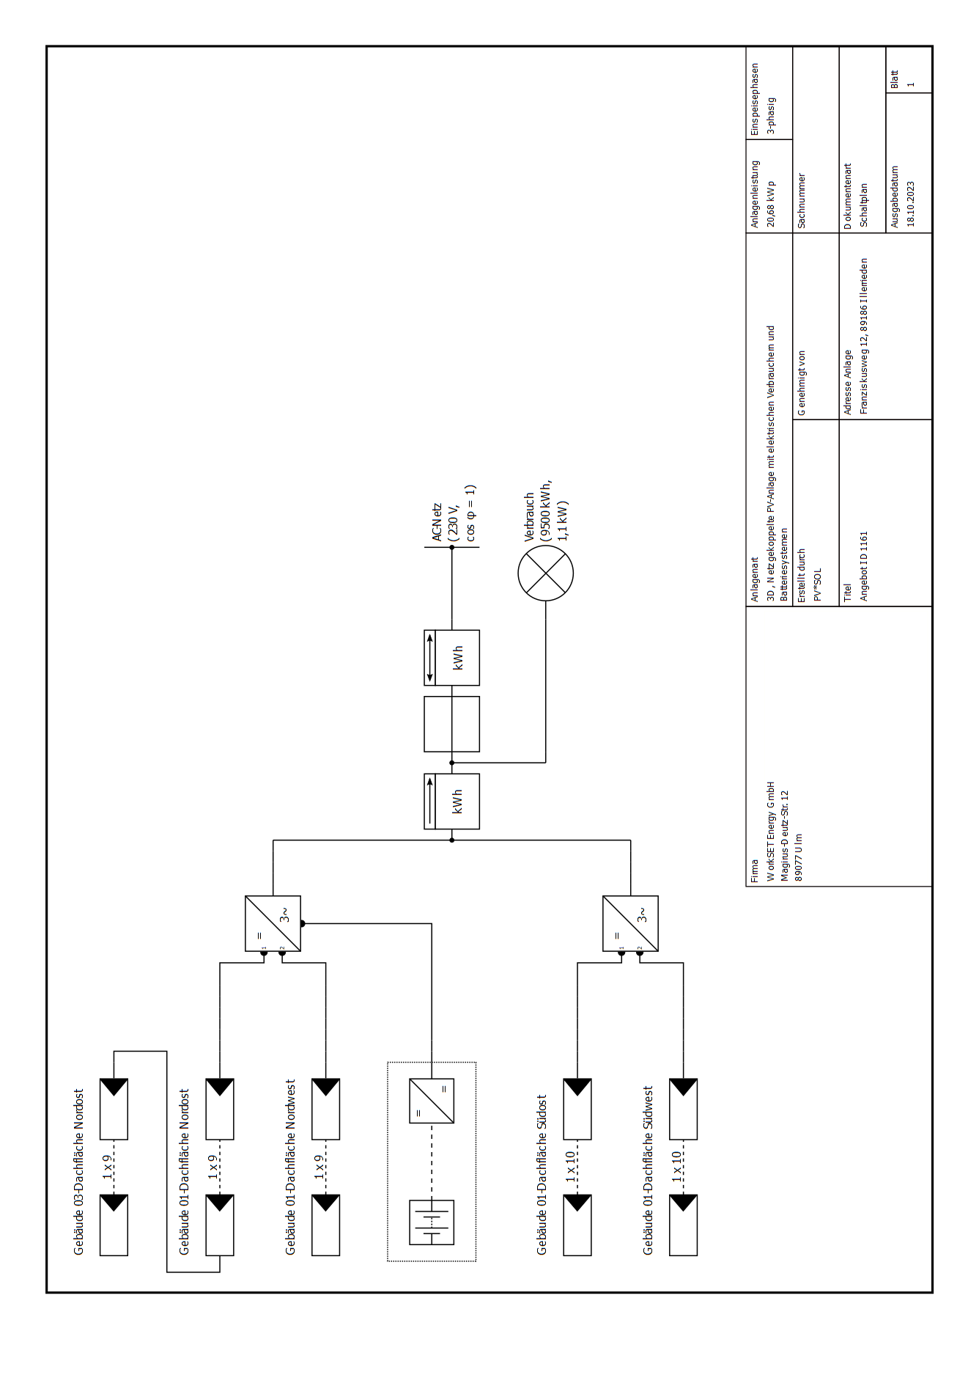

Abbildung: Schaltplan

## Übersichtsplan

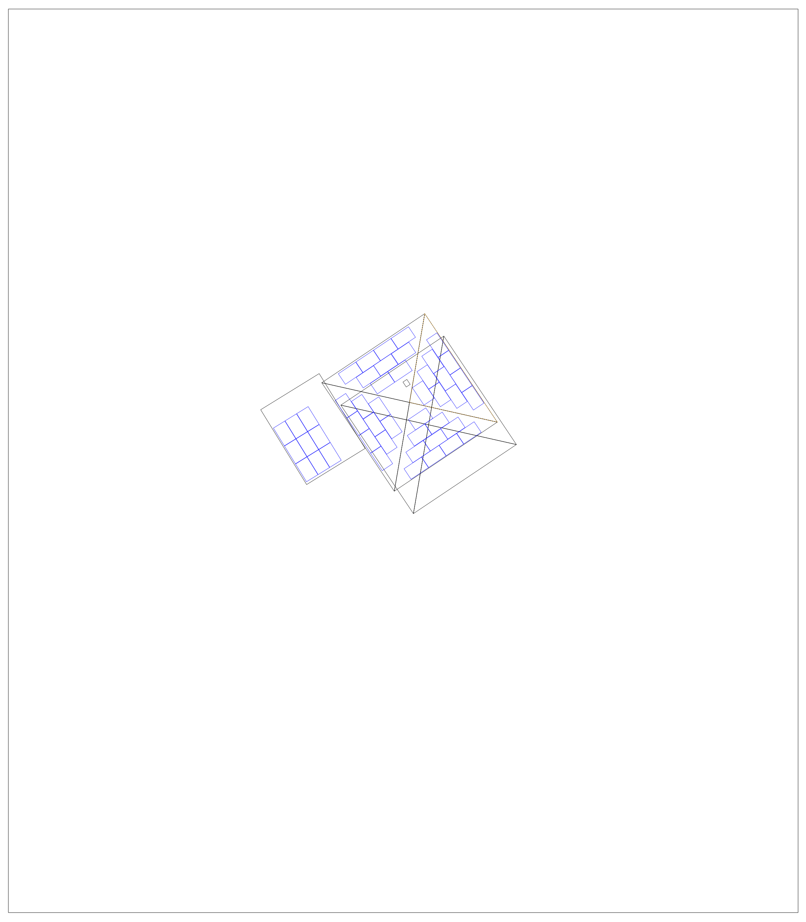

Abbildung: Übersichtsplan

## Bemaßungsplan

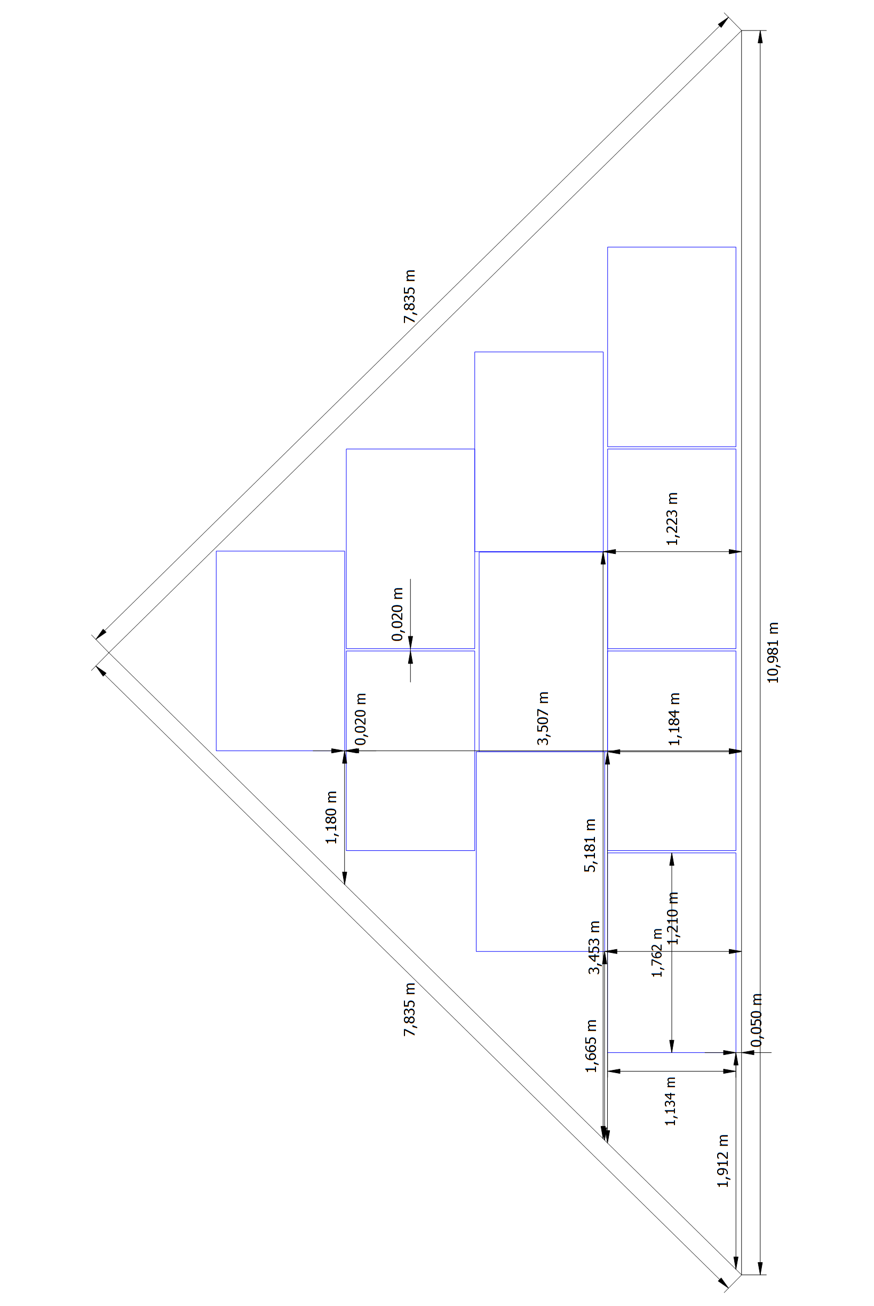

Abbildung: Gebäude 01 - Dachfläche Südost

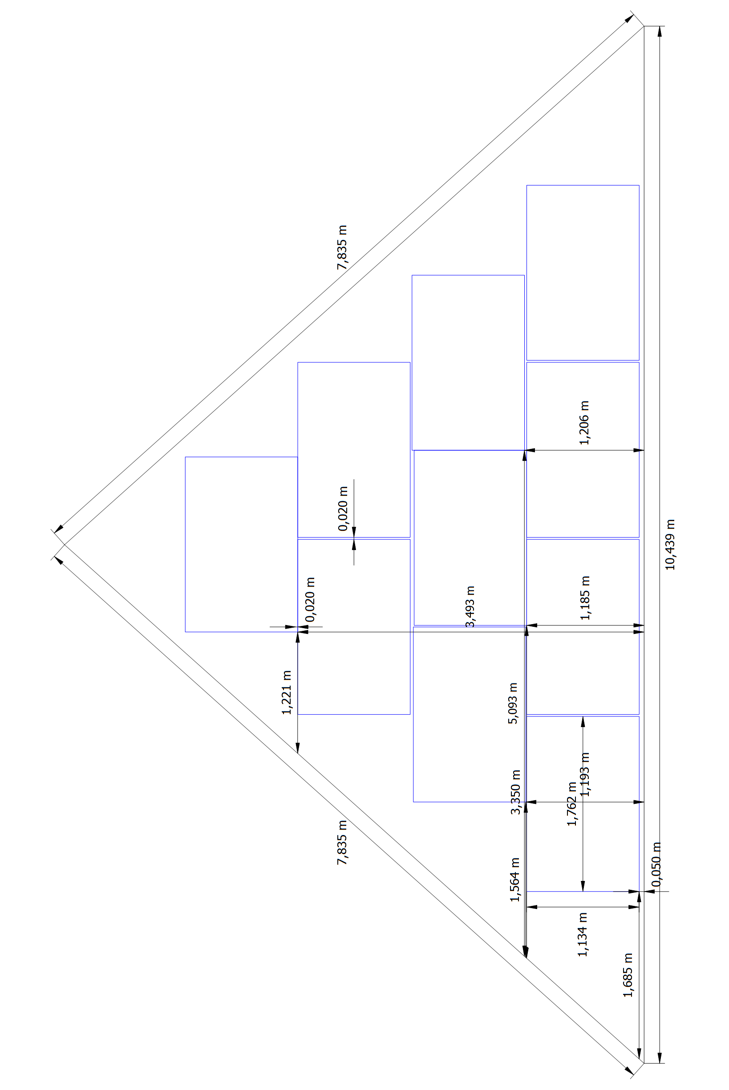

Abbildung: Gebäude 01 - Dachfläche Südwest

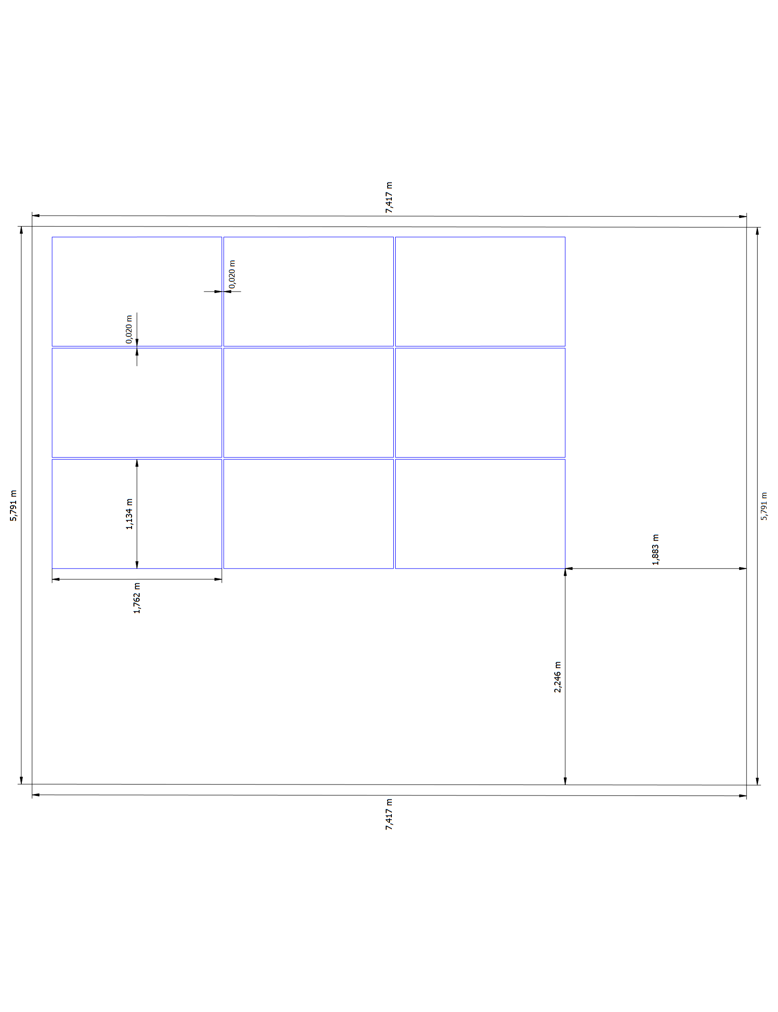

Abbildung: Gebäude 03 - Dachfläche Nordost

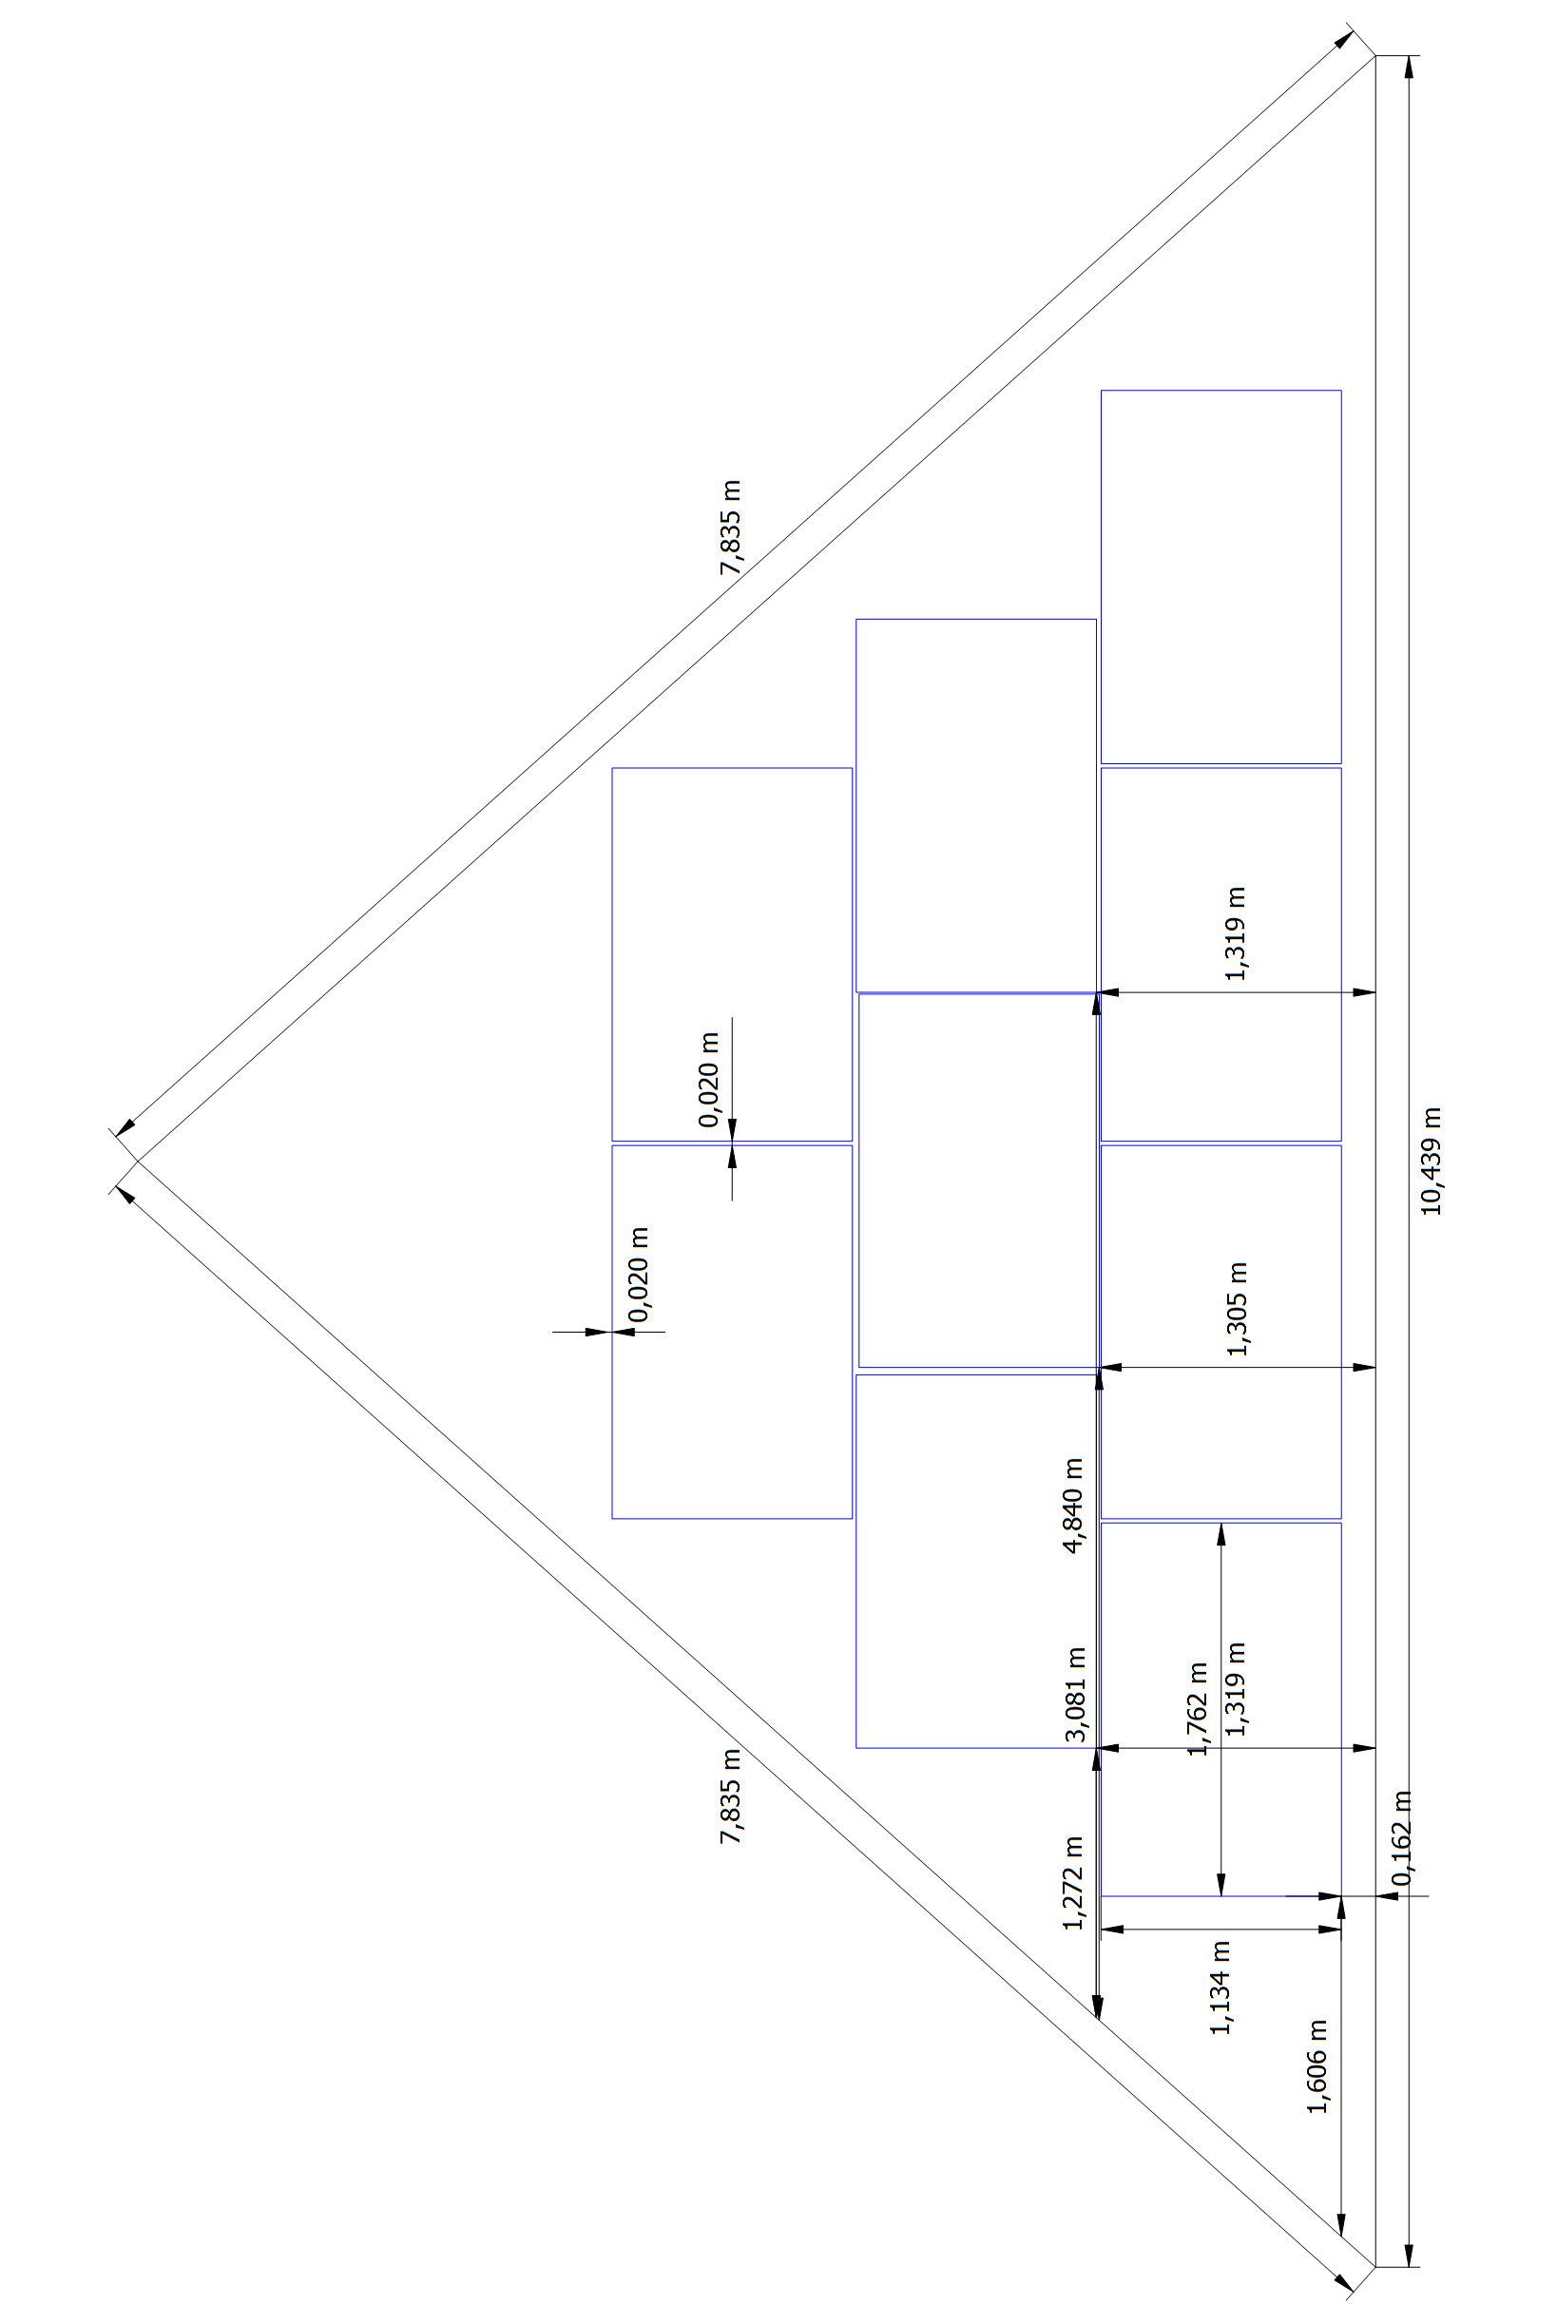

Abbildung: Gebäude 01 - Dachfläche Nordost

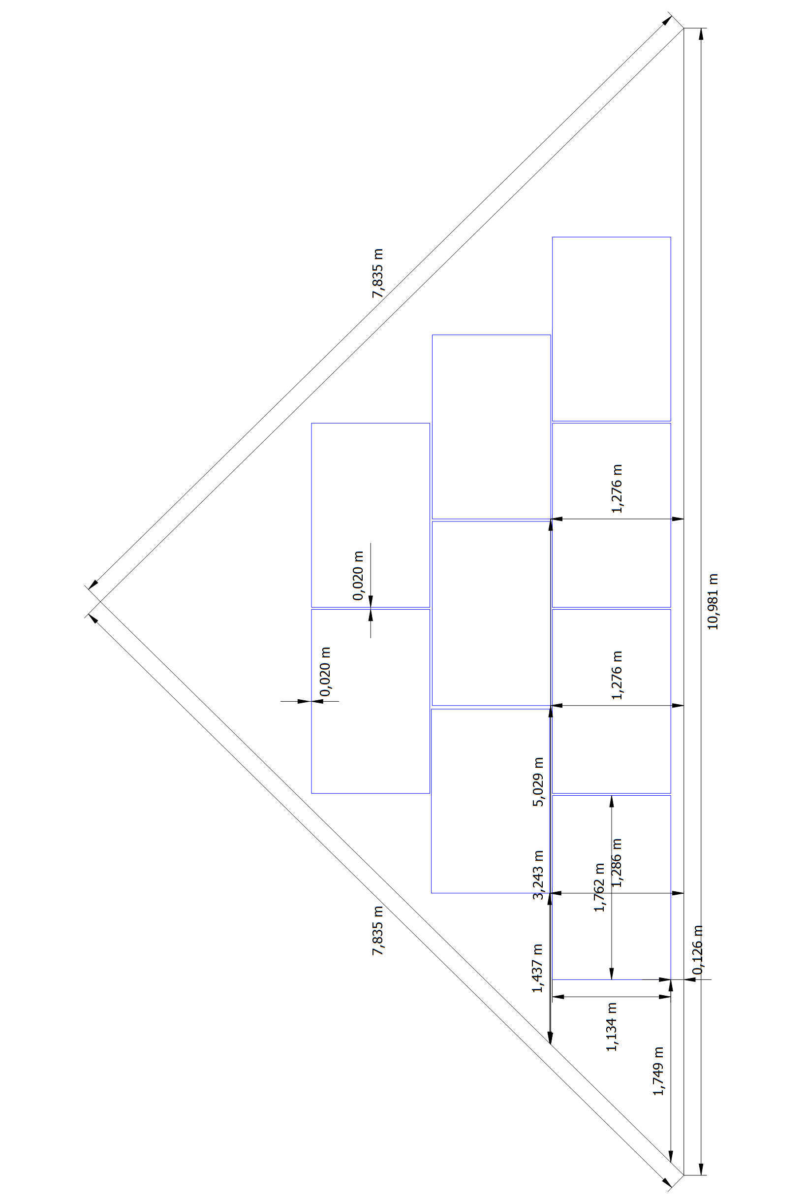

Abbildung: Gebäude 01 - Dachfläche Nordwest

## Strangplan

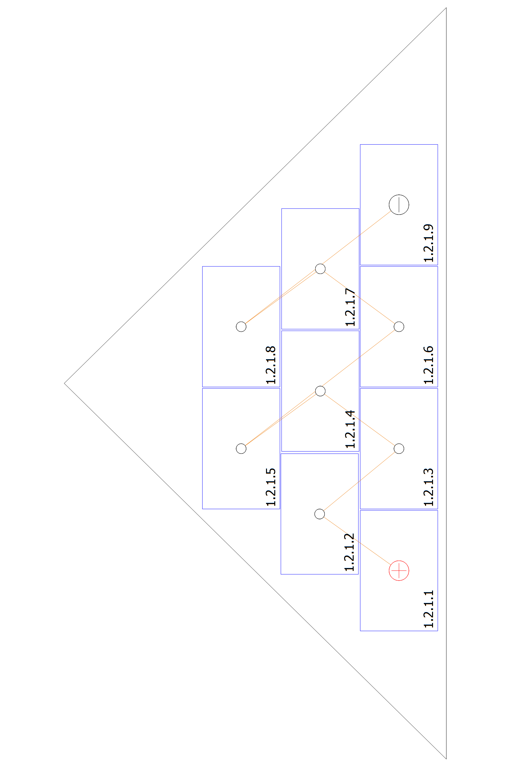

Abbildung: Gebäude 01 - Dachfläche Nordwest

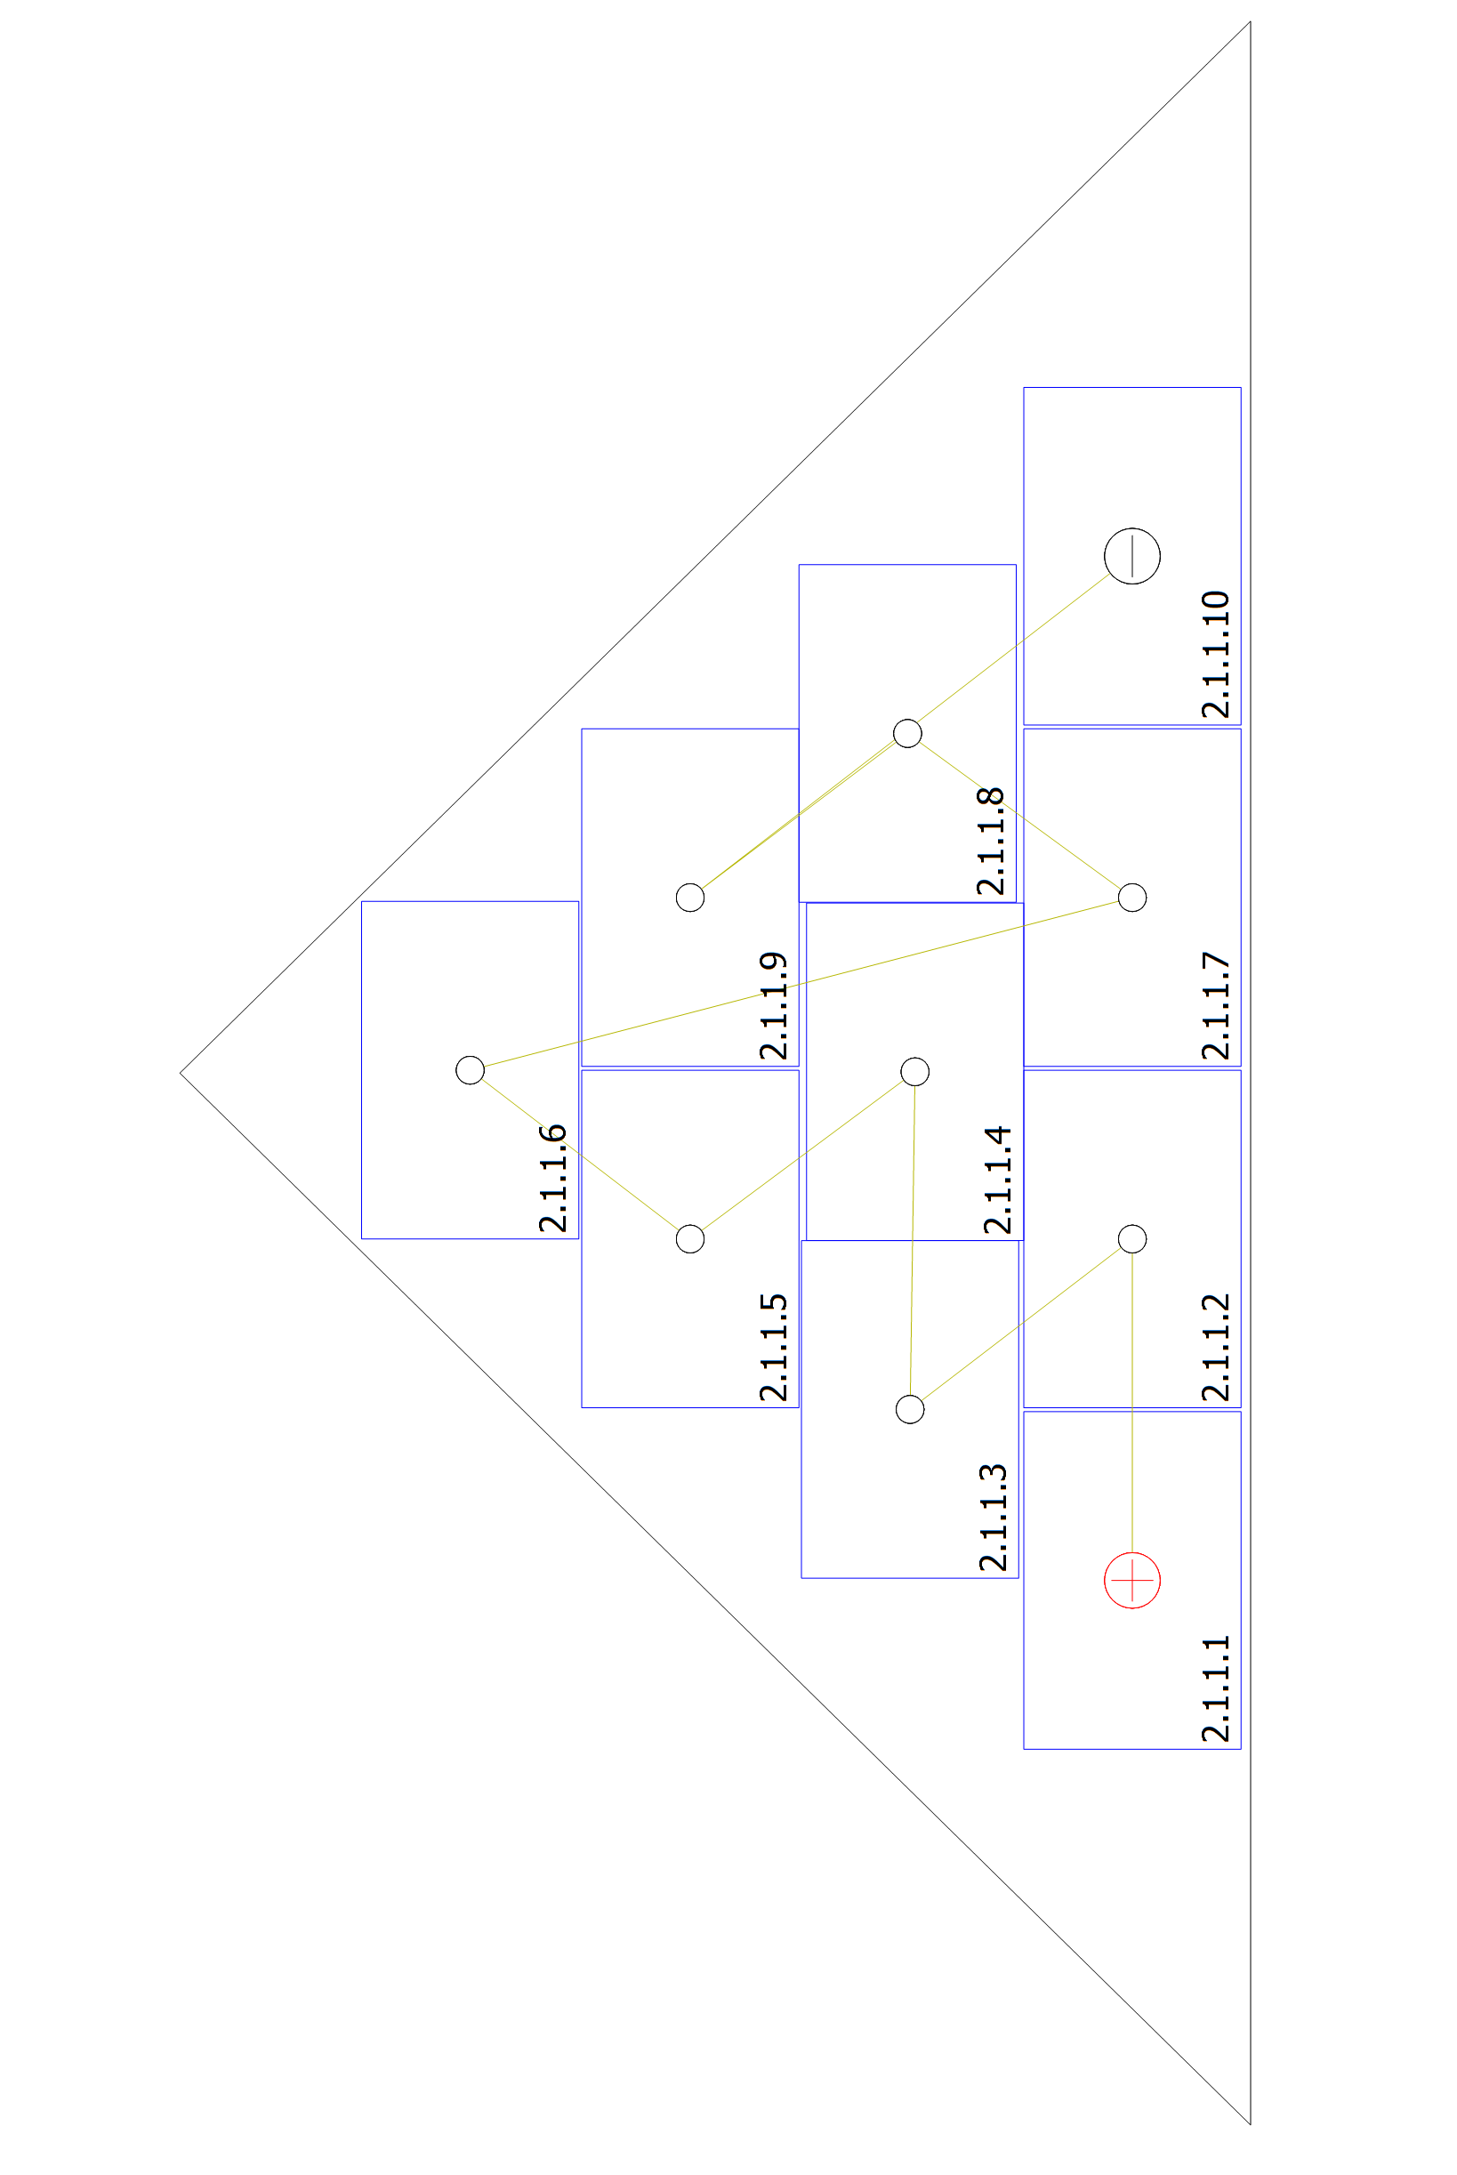

Abbildung: Gebäude 01 - Dachfläche Südost

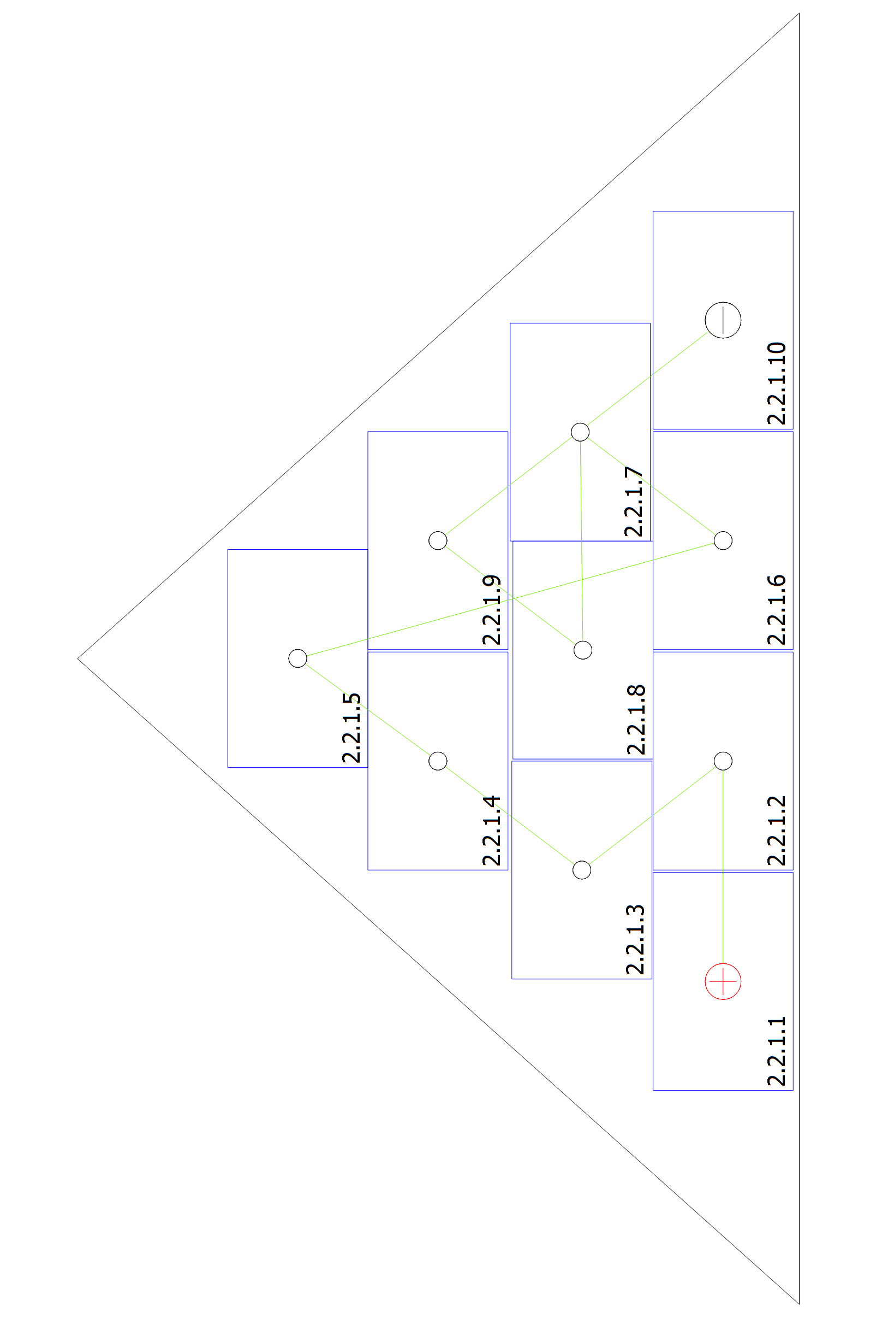

Abbildung: Gebäude 01 - Dachfläche Südwest

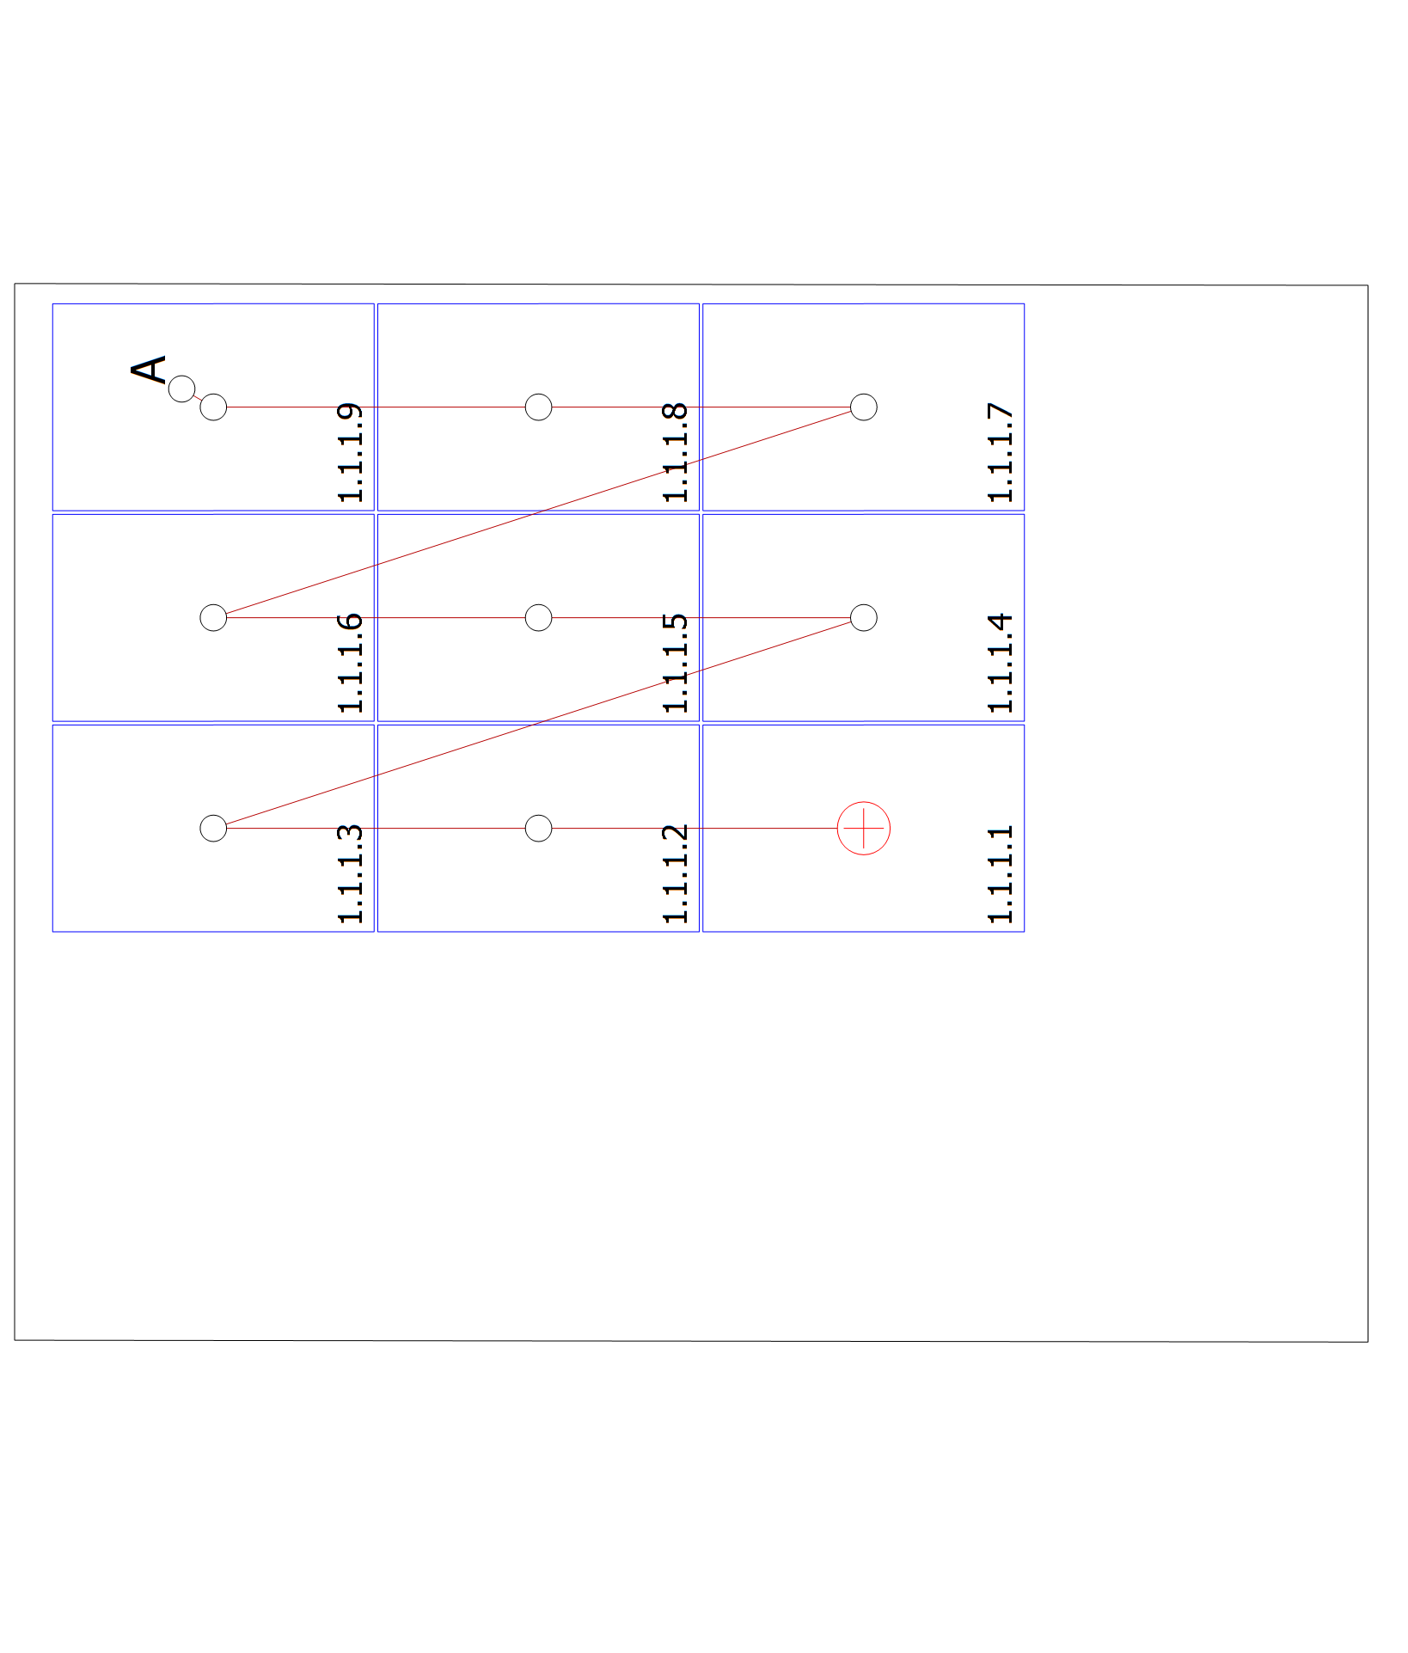

Abbildung: Gebäude 03 - Dachfläche Nordost

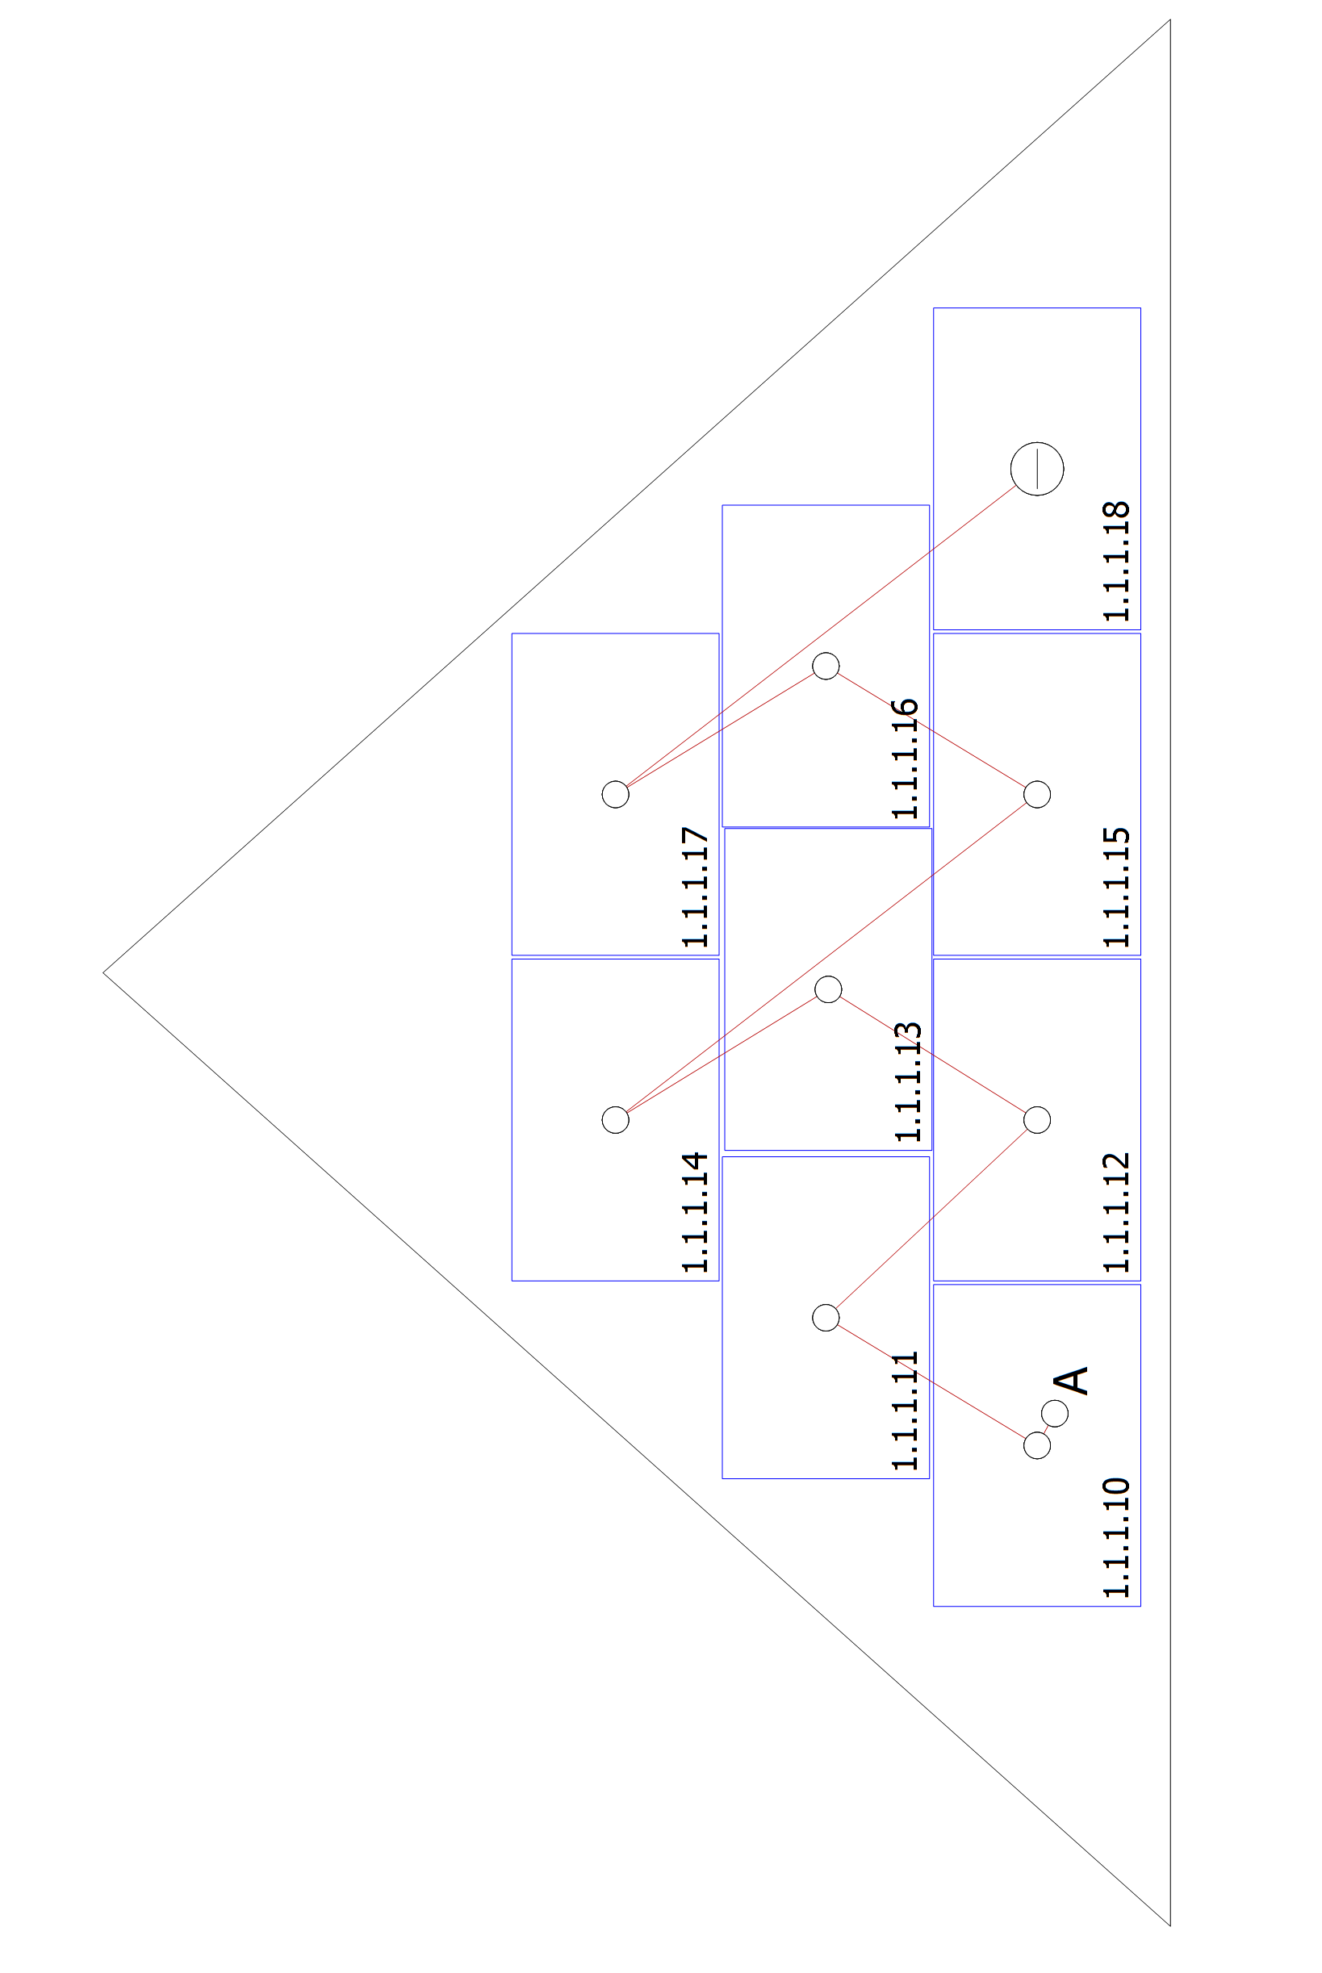

Abbildung: Gebäude 01 - Dachfläche Nordost

## Stückliste

Stückliste

|  |  |  |  |  |  |  |
| --- | --- | --- | --- | --- | --- | --- |
| **#** | **Typ** | **Artikelnummer** | **Hersteller** | **Name** | **Menge** | **Einheit** |
| 1 | PV-Modul |  | Trina Solar | TSM-440-NEG9R.28 VERTEX S+ 2023 | 47 | Stück |
| 2 | Wechselrichter |  | Huawei Technologies | SUN2000-10KTL-M1（380Vac） | 1 | Stück |
| 3 | Wechselrichter |  | Huawei Technologies | SUN2000-8KTL-M1（380Vac） | 1 | Stück |
| 4 | Batteriesystem |  | Huawei Technologies | LUNA2000-15-S0 | 1 | Stück |
| 5 | Komponenten |  |  | Einspeisezähler | 1 | Stück |
| 6 | Komponenten |  |  | Hausanschluss | 1 | Stück |
| 7 | Komponenten |  |  | Zweirichtungszähler | 1 | Stück |